Звіт
Депутатки Житомирської міської ради восьмого скликання
Янушевич Людмили Петрівни
по виборчому округу №2 за 2023 рік
Від політичної партії ВО «Батьківщина»
facebook.com/l.yanushevich
Контактні дані:
Місце роботи, посада: Громадська діяльність
Адреса громадської приймальні:
вул. Леха Качинського, 20,
перший та другий вівторок місяця 10:00 – 14:00
Помічник: Шантіна Алла Анатоліївна 068 8988028
Депутатська діяльність здійснювалася відповідно до Конституції України, Законів України про місцеве самоврядування, про статус депутатів місцевих рад, Регламенту Житомирської міської ради восьмого скликання та Положення про постійні комісії ради.
Взяла участь у роботі 10 пленарних засідань з 14 та у 18 з 22 засіданнях постійної комісії з питань Житлово-комунального господарства та інфраструктури міста.
Розглянуто 38 письмових звернень від громадян округу на надання матеріальної допомоги у зв’язку із скрутним матеріальним становищем та на лікування, а також на ліквідацію наслідків руйнації будинку, спричиненої збройною агресією російської федерації. На вирішення звернень спрямовано 190 000 грн. депутатських коштів
На колективні звернення спрямовано 210 000 грн. депутатських коштів:
- Управління охорони здоров’я – для КП» Лікарня імені В.П. Павлусенка» - придбання перев’язувальних матеріалів 149 770 грн;
- Управління житлового господарства ТОВ «УК ВЖРЕП №5» - придбання елементів дитячого майданчика, вул. Лесі Українки, 18.
На особистому прийомі прийнято 18 громадян з різних побутових питань.
На прохання виборців проведено чотири виїзні зустрічі в окрузі, а саме вул. Індустріальна, буд.12, вул. Кам’янська та дві в селищі Лісове. Розглянуто п’ять колективних звернень.
За результатами звернень виконано:
-ремонт асфальтобетонного покриття прибудинкової території на вул. Індустріальна,12;
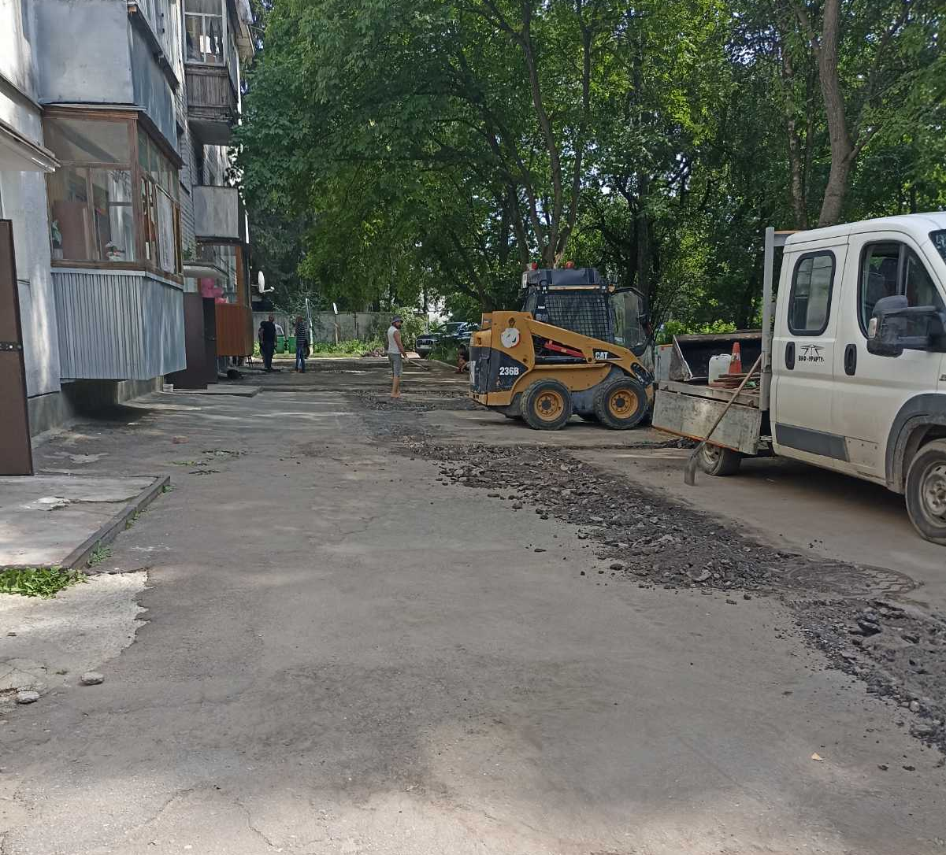

- колективне звернення мешканців провулку Володимира Менчиця та вулиць Кам’янської, Набережної стосовно незадовільного покриття проїжджої частини розглядалося на засіданні постійної комісії з питань житлово-комунального господарства та інфраструктури міста та прийнято рішення щодо відсипки технічним зрізом асфальтобетонної суміші провулку Володимира Менчиця, вулиці Радищева та періодичного профілювання вулиці Набережна:
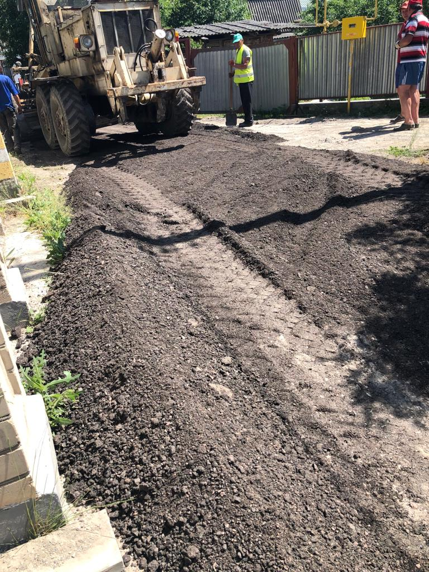
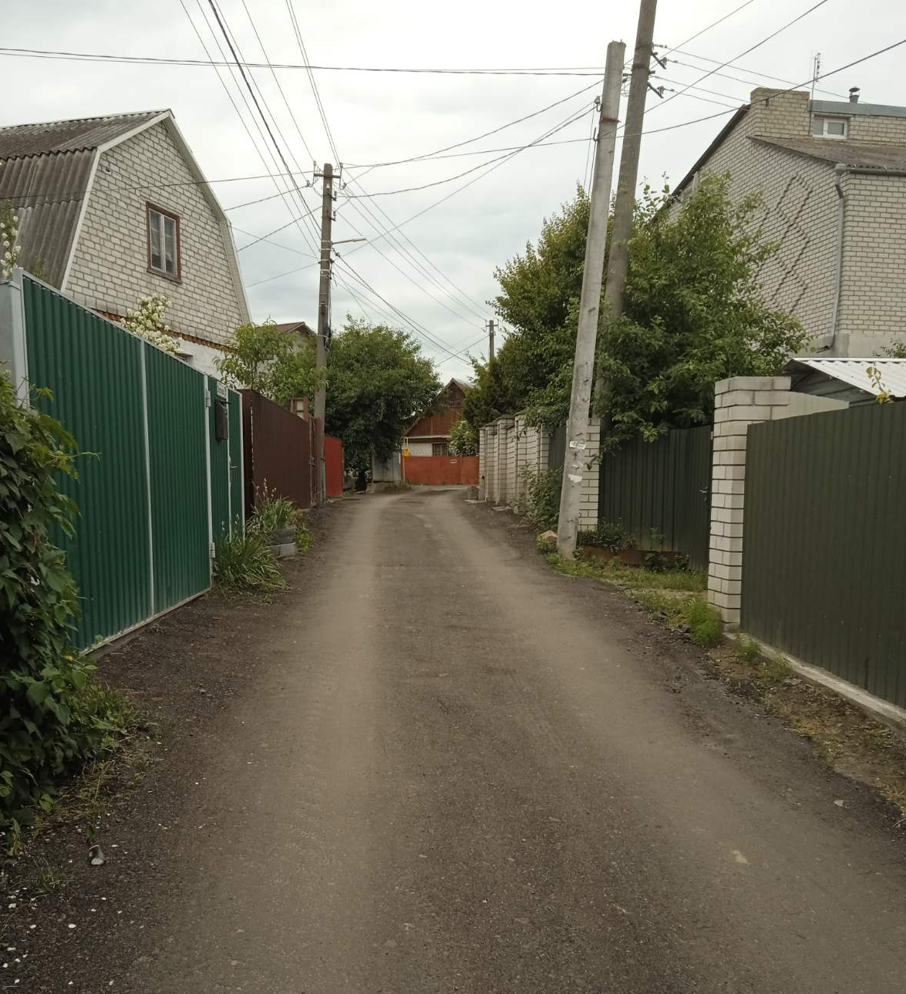
- Направлено депутатське звернення до КП «ЖТКЕ» Житомирської міської ради та отримано роз’яснення на колективне звернення мешканців будинків за адресами: Вільський Шлях, 263-б, Пров. 7 Соколовський 3, Пров. 7 Соколовський 5, Пров. 7 Соколовський 10 щодо сприяння встановленню теплових лічильників в зазначених вище житлових будинках при наявності фінансування.
- Колективне звернення мешканців вулиці Вільський Шлях (220 підписів) щодо ремонту асфальтобетонного покриття розглядалося на засіданні постійної комісії з питань житлово-комунального господарства та інфраструктури міста, виконано поточний та ямковий ремонт до вул. Миру.

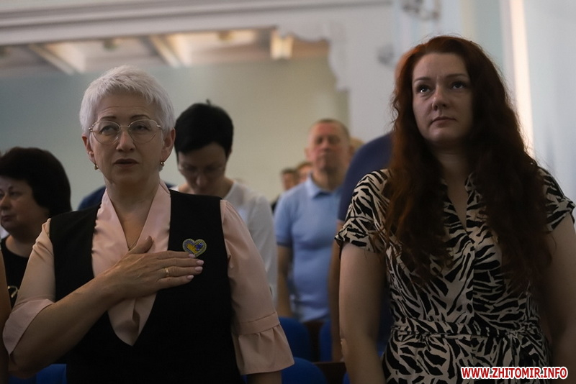
Постійно надаю допомогу громадській організації «Благодійний Фонд пенсіонерів, ветеранів Житомира»
11 лютого в БК «Соколова Гора» організувала зустріч поліцейських громади з жителями селища Лісове та вулиці Вільський Шлях, на якій правоохоронці прозвітували про свою роботу за 2022 рік, а ми колегою Скоропад І.М. поінформували про депутатську роботу в окрузі та відповідали на питання присутніх жителів району. Після зустрічі відбувся прийом громадян.

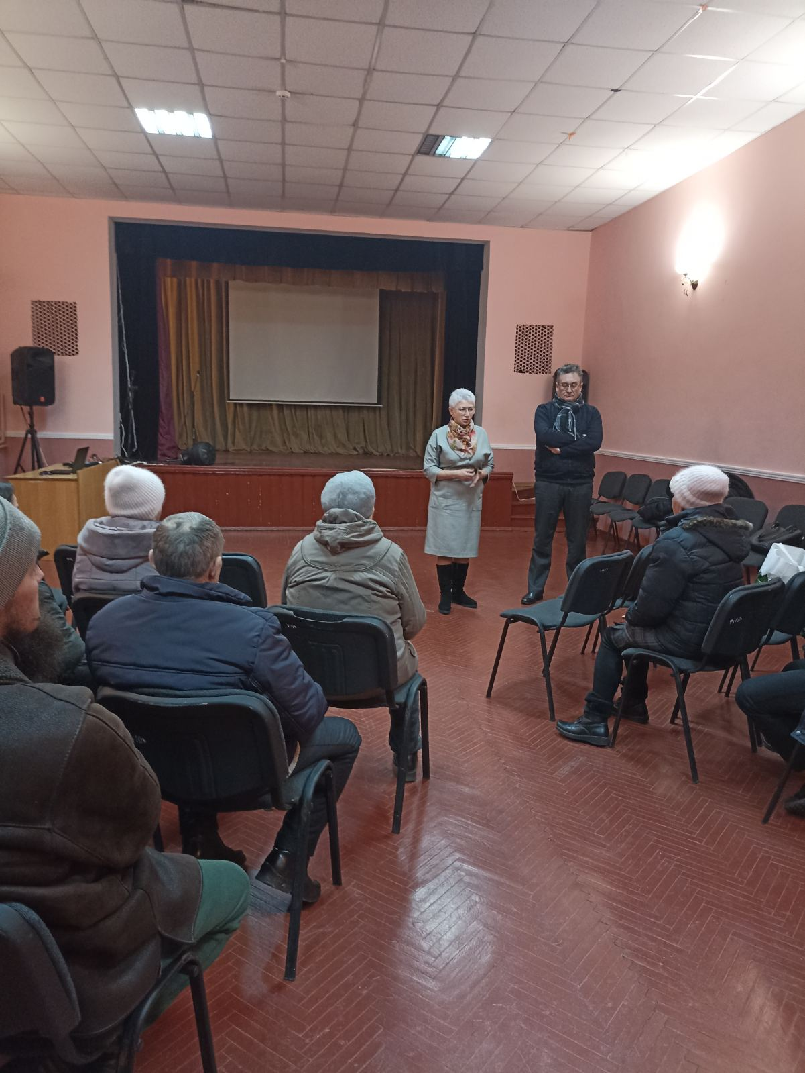

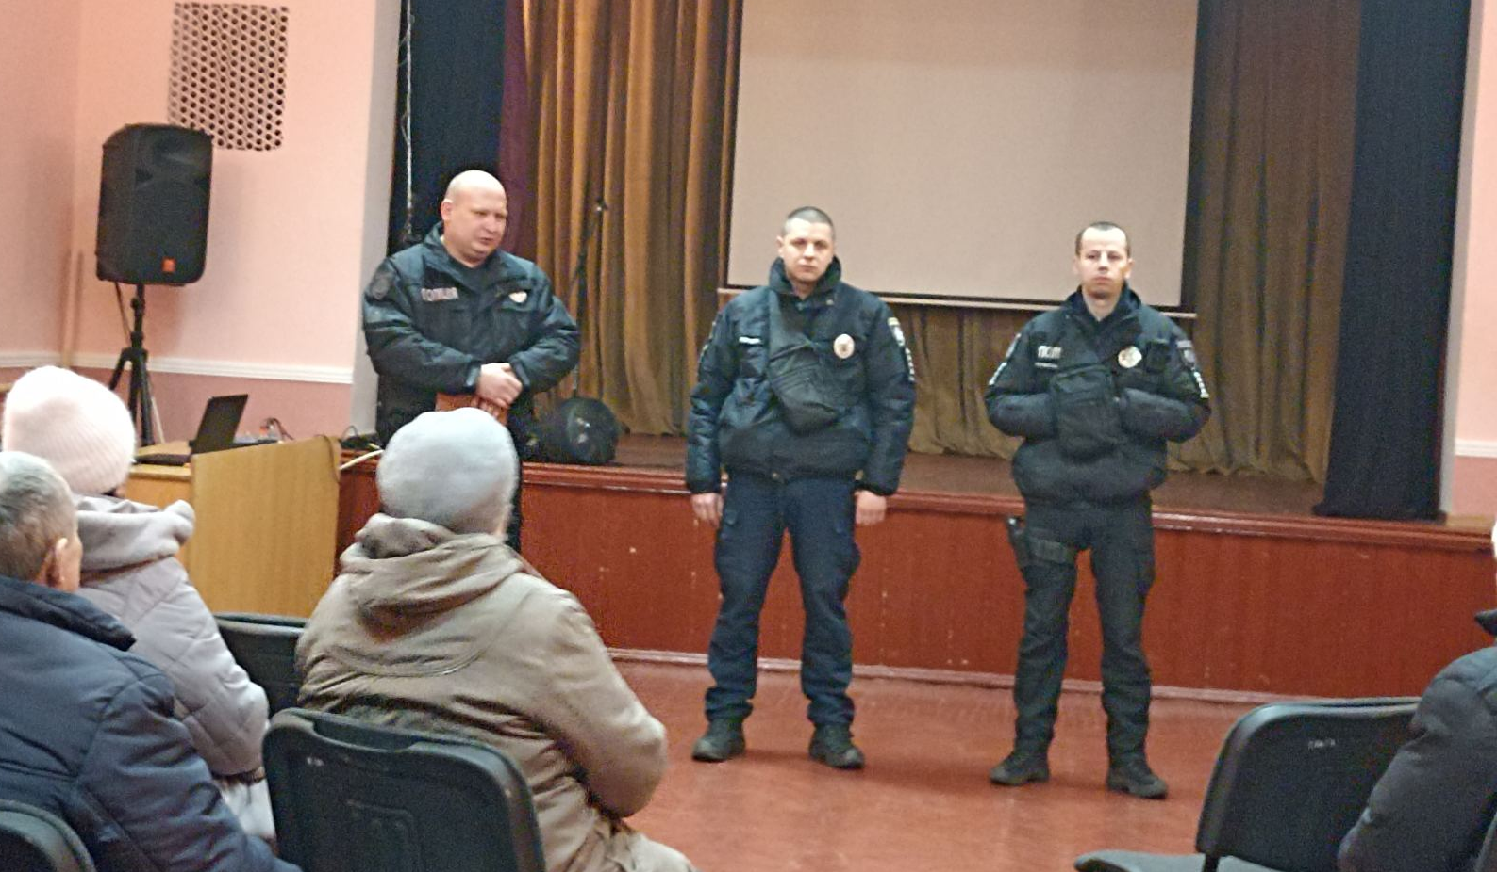

https://m.facebook.com/story.php?story_fbid=pfbid037YMMYiGpukbwWKdYAU5MustjDQWRKoye5F71Ym6Jk8R2YXpCqbiDcvs5pStP5jekl&id=100010823678946
З 2021 року очолюю депутатську групу з гендерних питань «Рівні можливості» у Житомирській міській раді, яка є добровільним об’єднанням депутатів, що представляють різні політичні партії з метою покращення становища жінок і чоловіків у суспільстві, активізації суспільного діалогу щодо забезпечення рівності в різних сферах суспільно-політичного життя.
20 січня 2023р увійшла до складу Коаліції «Житомирщина 1325» та разом з представниками депутаток місцевих рад – членкинь ДГГП «Рівні можливості» підписали Меморандум про співпрацю та план подальшої спільної роботи:
https://m.facebook.com/story.php?story_fbid=pfbid0dNF4R7zYfb2dNhhJstSZzU8NG69whmPTtVw8pSjxrVQUxjsxbeM3tq87rBB3w3Wjl&id=100010823678946
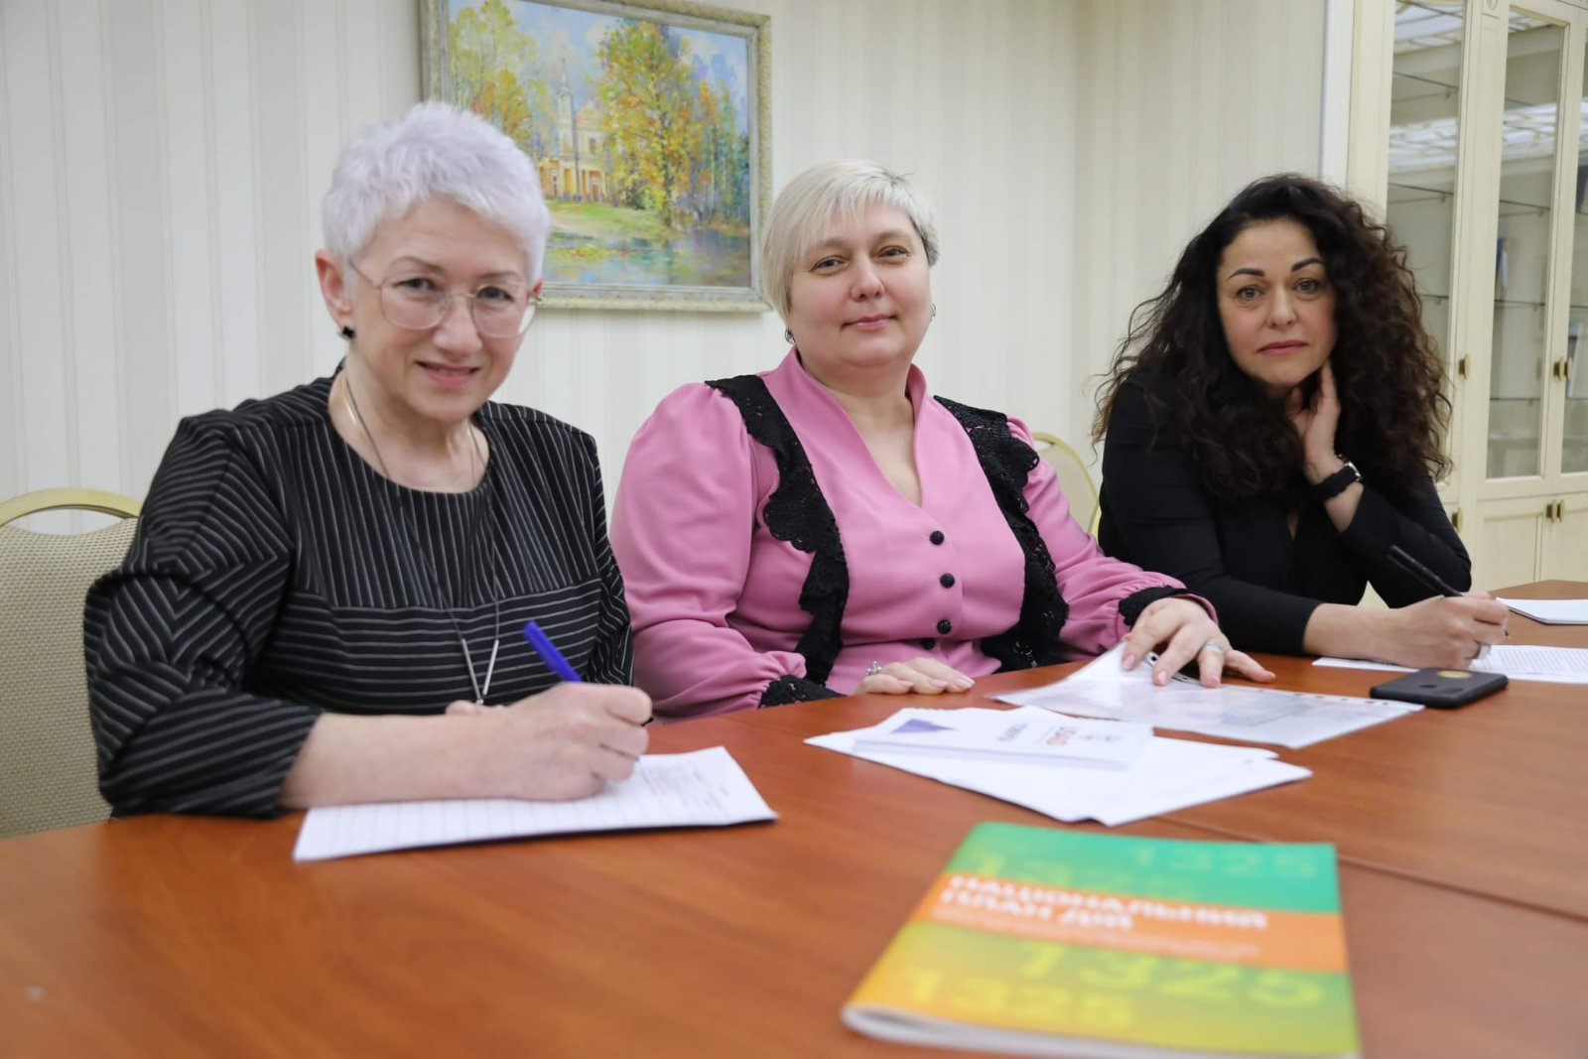
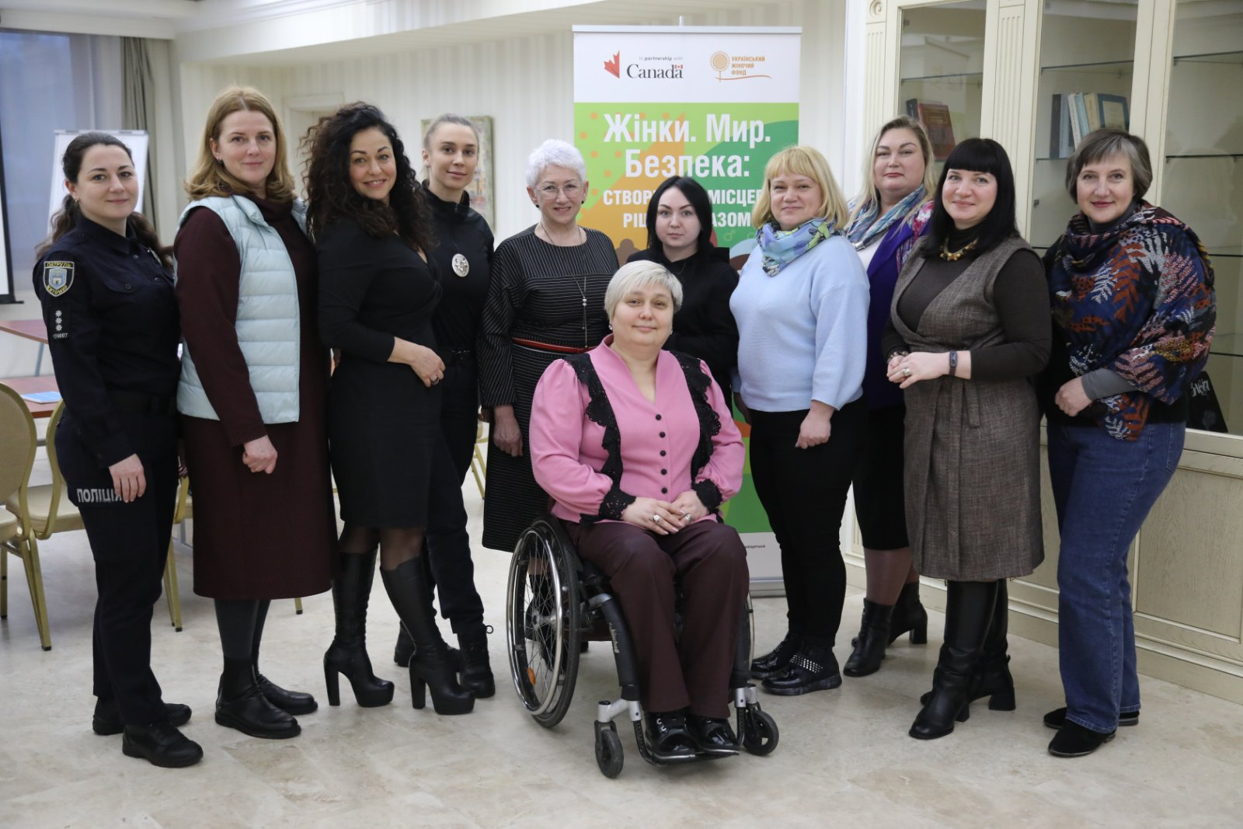

29 травня, Львів. У складі голів депутатських груп «Рівні можливості» брала участь у роботі Стратегічної конференції з гендерних питань та впровадження плану дій 1325 «Жінки. Мир. Безпека»:

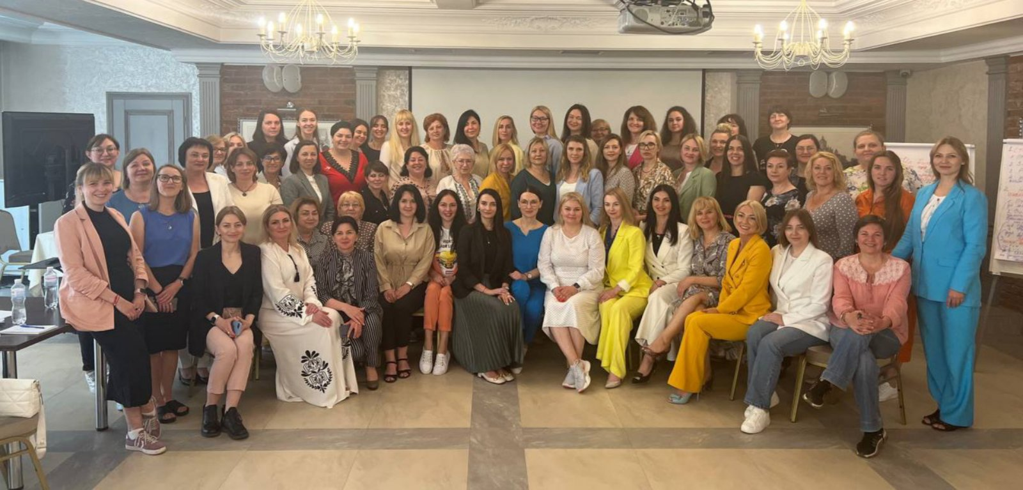

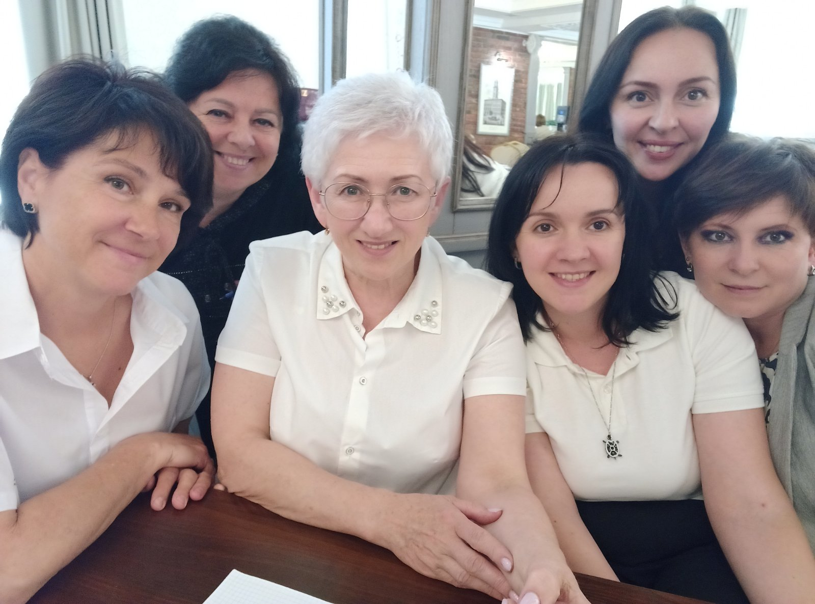

20 червня с. Стара Котельня. Відбулася робоча зустріч голів та співголів депутатських груп з гендерних питань «Рівні можливості» на базі Волицької ОТГ. Виступила з пропозиціями щодо плану роботи на друге півріччя.
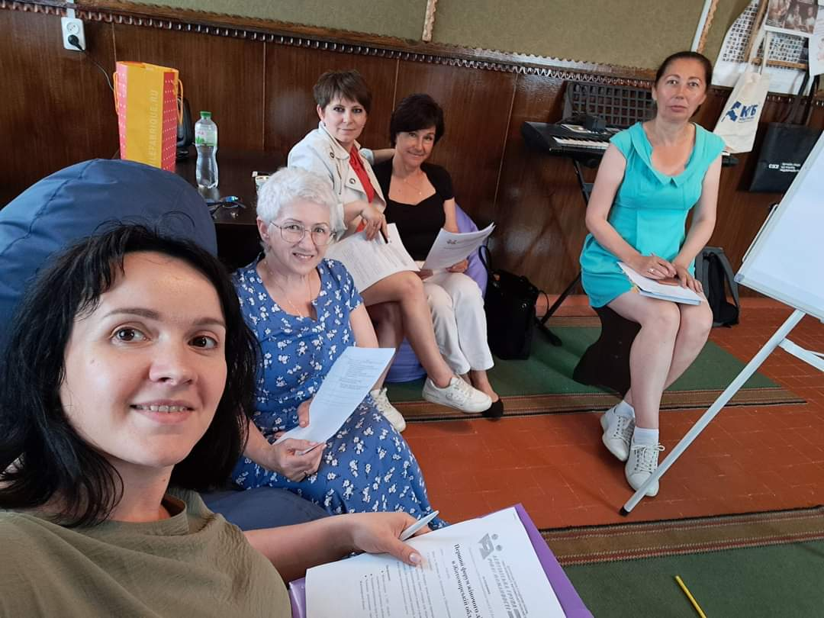

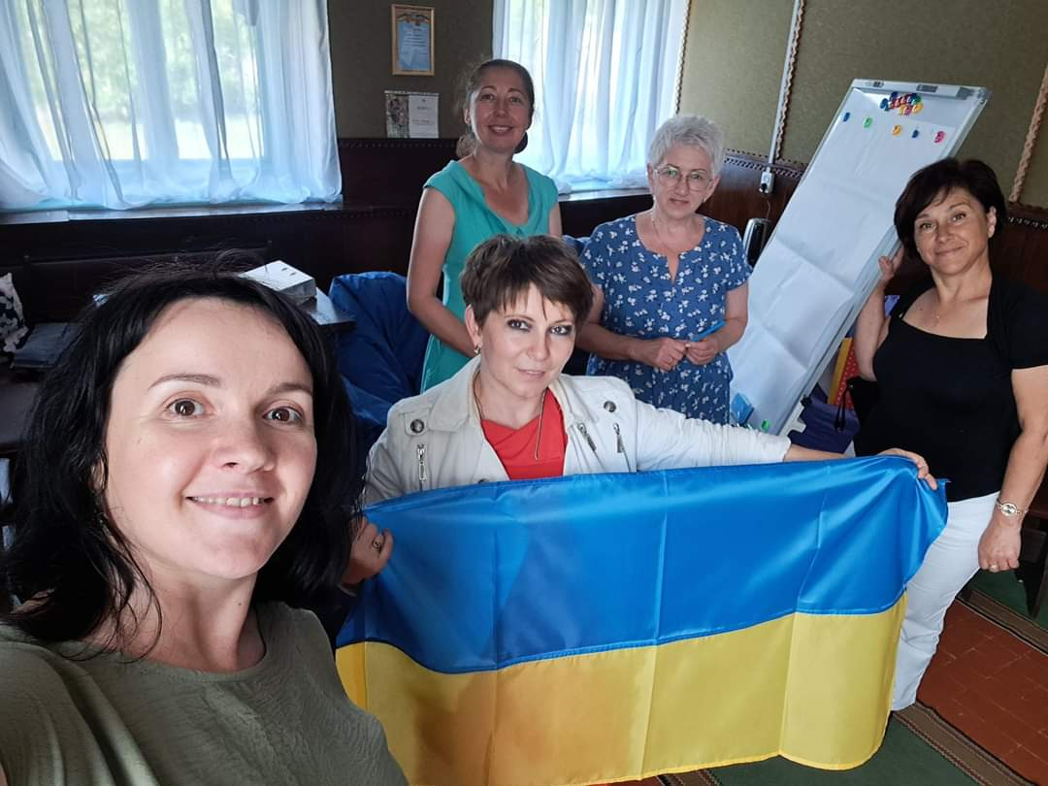

24-26 червня, м.Київ. Участь у національному форумі виконання Резолюції 1325 «Жінки. Мир. Безпека» в умовах війни. Житомирську область представляли: Олена Грищук – директор Департаменту соціального захисту населення, Світлана Євченко – головна спеціалістка управління у справах сімї, молоді та спорту ЖМР, Наталія Тарасенко – голова Рад ГО «Паритет», радниця голови Житомирської ОДА з питань забезпеченнярівних прав та можливостей жінок та чоловіків, запобігання та протидії насильству за ознакою статі, координаторка Коаліції «Житомирщина 1325», Людмила Янушевич- депутатка Житомирської міської ради, голова деутатської групи з гендерних питань «Рівні можливості»

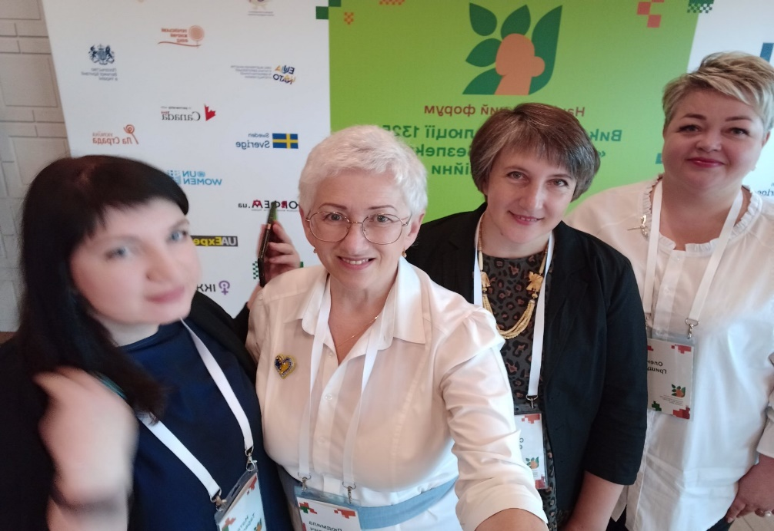

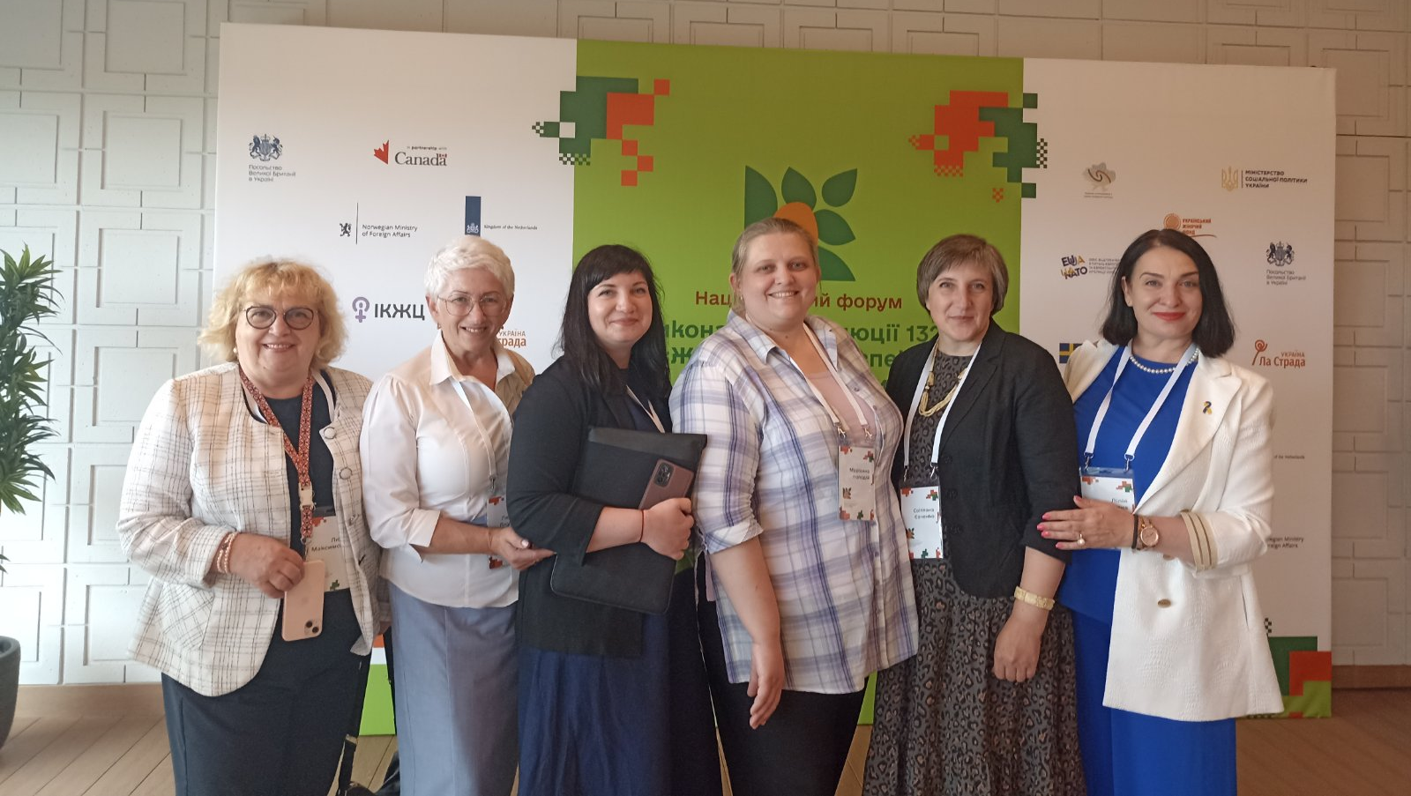
6 липня спільно з Українським Жіночим Фондом відбулася робоча зустріч Коаліції «Житомирщина 1325» з внутрішньо перемішеними особами, громадськими організаціями з метою роз’яснення щодо Національного плану дій 1325 «Жінки. Мир. Безпека» у період збройної агресії. Наш план зосереджений на питаннях:
-безпеки жінок на територіях, охоплених війною;
-на участі жінок у миротворчих процесах;
-доступності для жінок освіти і служби в секторі безпеки і оборони;
-можливостей поєднувати обов’язки в професійному та приватному житті:
https://m.facebook.com/story.php?story_fbid=pfbid03dJkWHFuNdzda4MAuigh2nLbAAk45Lse6VsD4kXhd9NwwQNyECo4RHML3yeJSnSEl&id=100012172051012

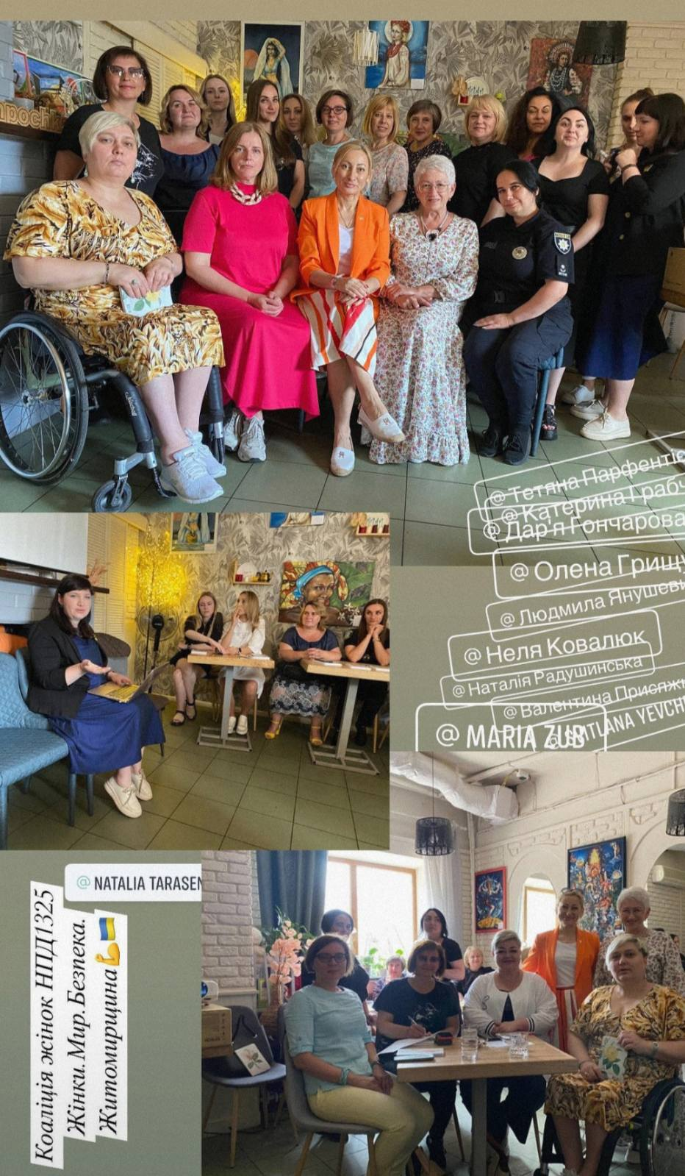

https://m.facebook.com/story.php?story_fbid=pfbid02TzGSdeQ4s45xaJyNrkDmWfttXoaLQQ1XJisY9Fhom2BUYSMHYfbmjrAcgK9Mjzgvl&id=100010823678946
7 вересня разом з представниками виконавчих органів міської ради та колегами-депутатками взяли участь у тренінгу з «Створення безпечного громадського простору: аудит безпеки та рекомендації» та виступили з ініціативою провести аудит безпеки території скверів: «Мистецькі ворота» та на Замковій горі. Презентація результатів аудиту робочої групи були представлені на Першому обласному форумі
https://m.facebook.com/story.php?story_fbid=pfbid0NUwLnGTDk5jAnFgL9R98WwQtfz46Y4cBpZo1bfQfv9GQXGJPonptMZgcufpgwUUjl&id=100010823678946

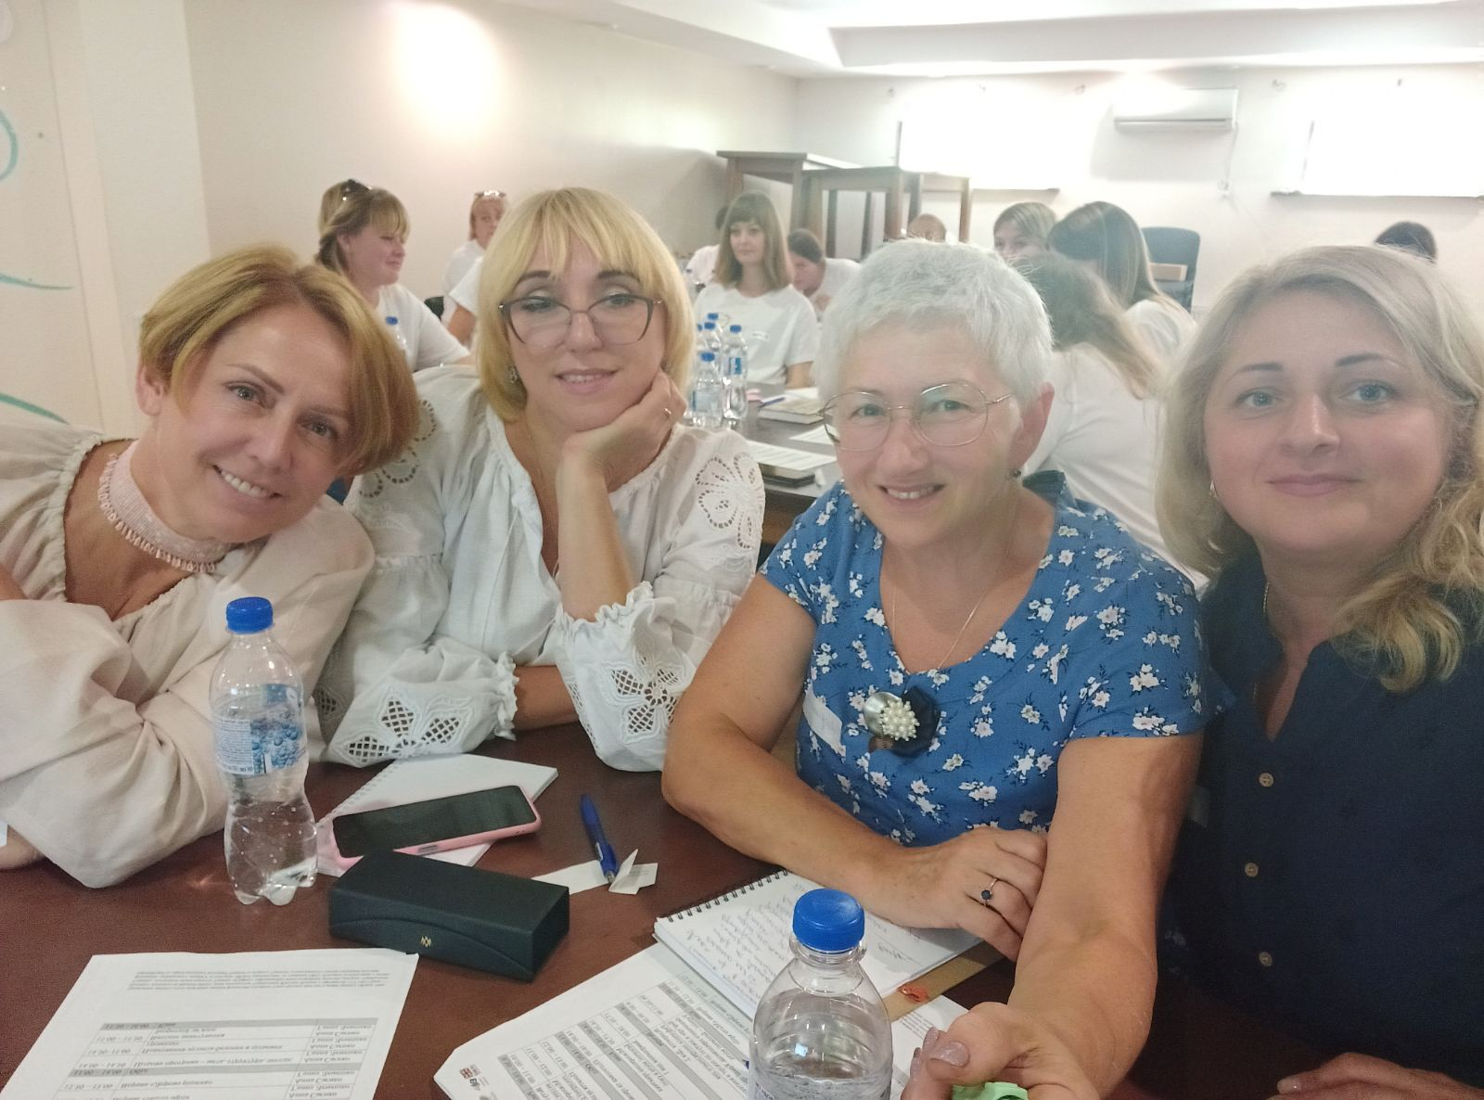

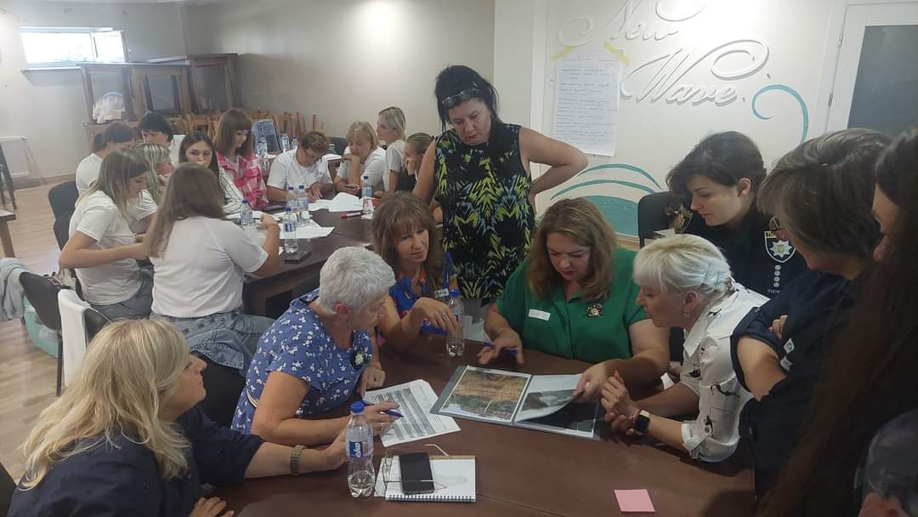
9 вересня участь у тренінгу «Жінки. Мир. Безпека» з моніторингу обласного плану дій 1325 та отримання сертифікатів. https://m.facebook.com/story.php?story_fbid=pfbid02hFKkubbtc71TcBm6qUZXwY7j3Pxr6JNsnzn8f61jyw8NXBLUU4bkaKNt8KaMgft3l&id=100010823678946
22 липня у межах заходів «Майстерня міста» на виконання регіонального плану дій «Жінки. Мир. Безпека» працювали над пропозиціями щодо облаштування укриттів та пунктів незламності з урахуванням гендерної перспективи.

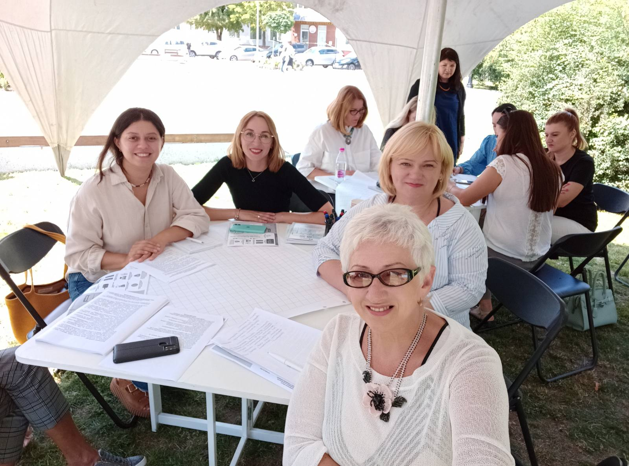
6-7 жовтня участь у роботі Першого Форуму жіночого лідерства за ініціативи ДГГП «Рівні можливості» Житомирської області.
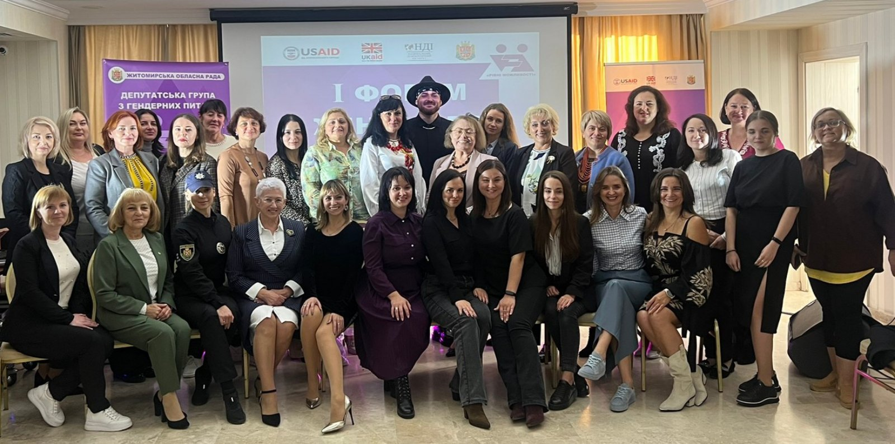

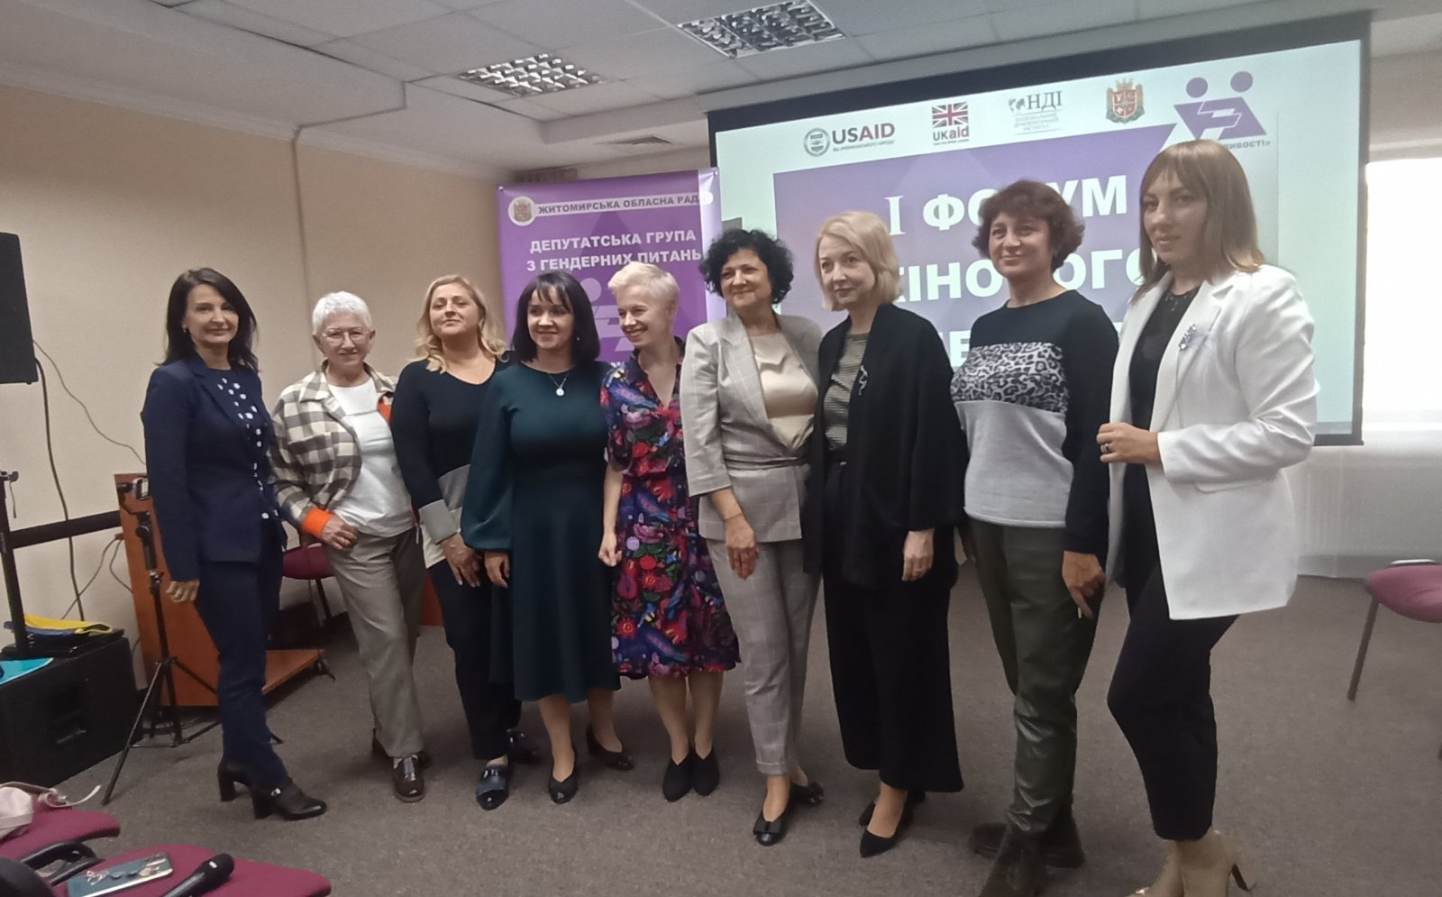

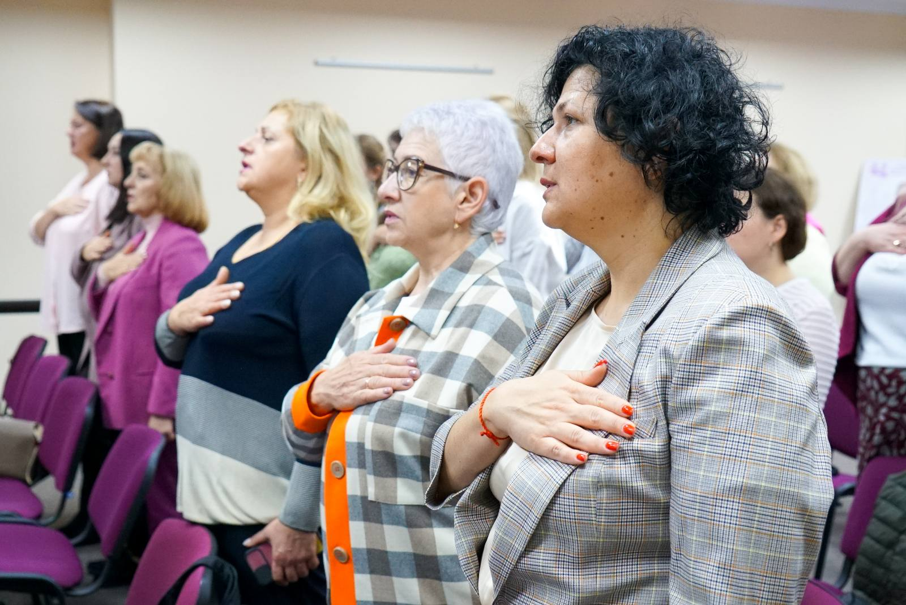
https://m.facebook.com/story.php?story_fbid=pfbid0tof2bZRcXbnAWqD3rpTrDPevEmYDE5iHd7zvpdWvSfmjPCNfhqBJLGSHwZXq15cZl&id=100010823678946
7 жовтня разом з координаторкою по роботі ДГГП Оксаною Давиденко ініціювали зустріч Житомирського міського голови з представницею Люблінської міської ради з метою міжнародного партнерства, а 28 грудня мерами міст Житомира і Любліна були підписані відповідні документи .
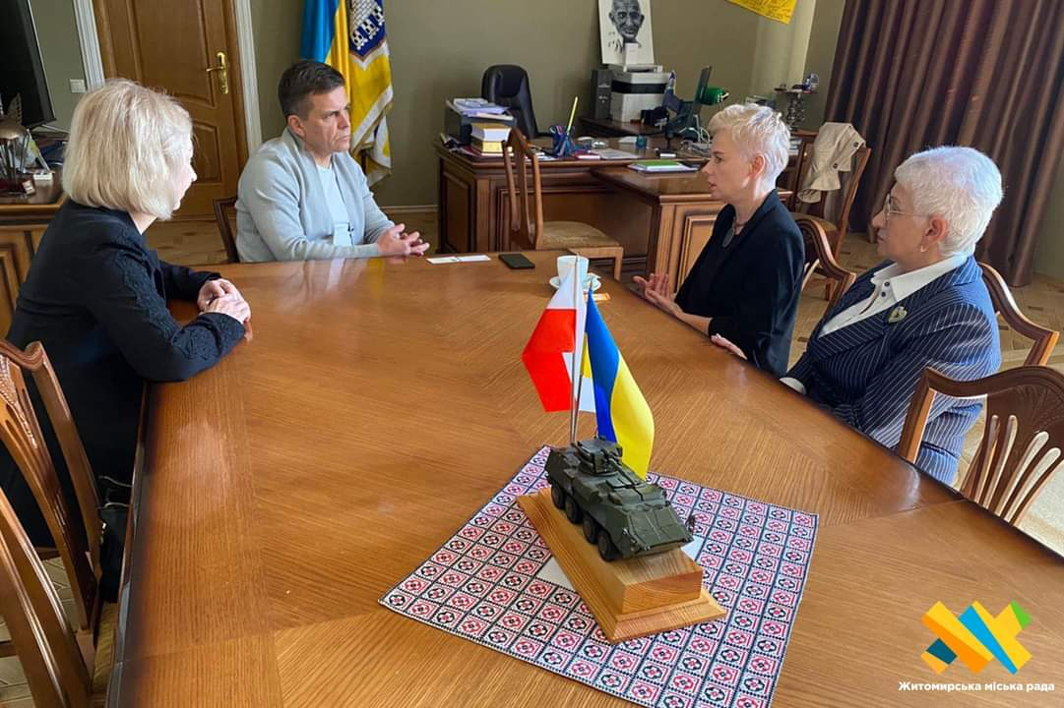
https://m.facebook.com/story.php?story_fbid=pfbid02gHC1afJqG5DXrDJFaWgSJfvKm5yqf5hFN3pcxyyBgtB7DhhadR8oMxjF4UYwaUH7l&id=100010823678946

Конгрес Транскордонної Співпраці м. Любліна.
9 жовтня на запрошення Люблінської міської ради предствляла ДГГП «Рівні можливості» Житомирської міської ради на Конгресі Транскордонної Співпраці у
10 жовтня Житомирська делегація мала зустріч з Кшиштофом Жуком - мером складі делегації від Житомирської області, міста Любліна, на якій обговорювали питання майбутньої співпраці:
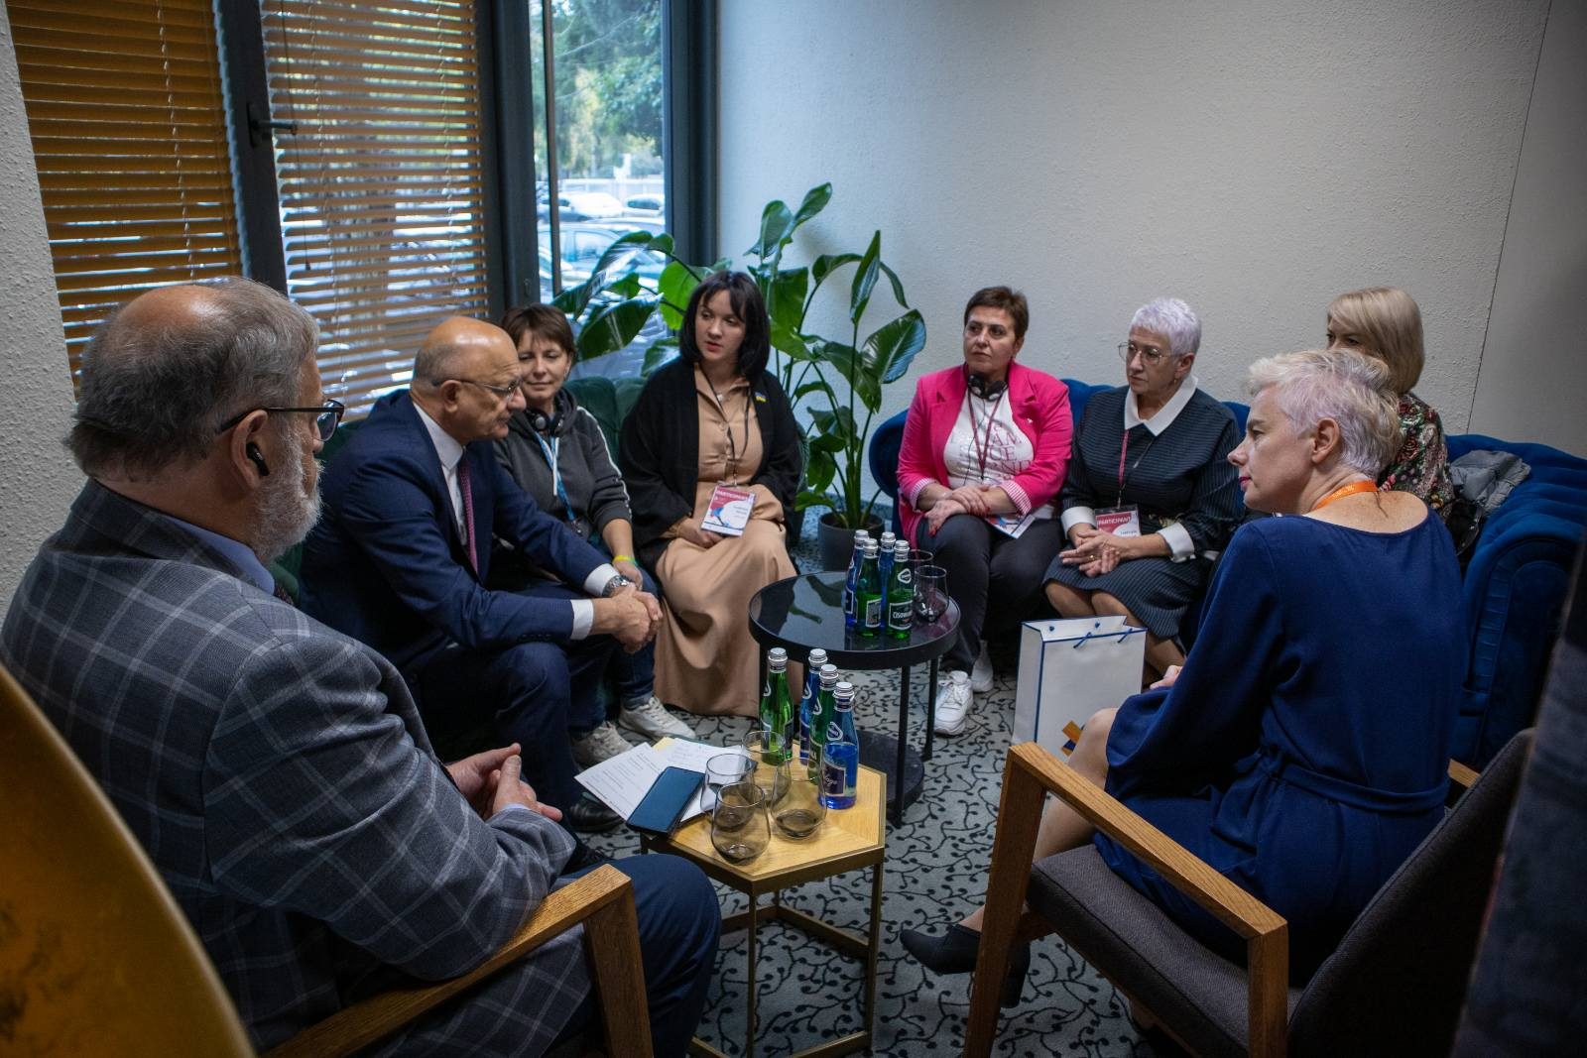
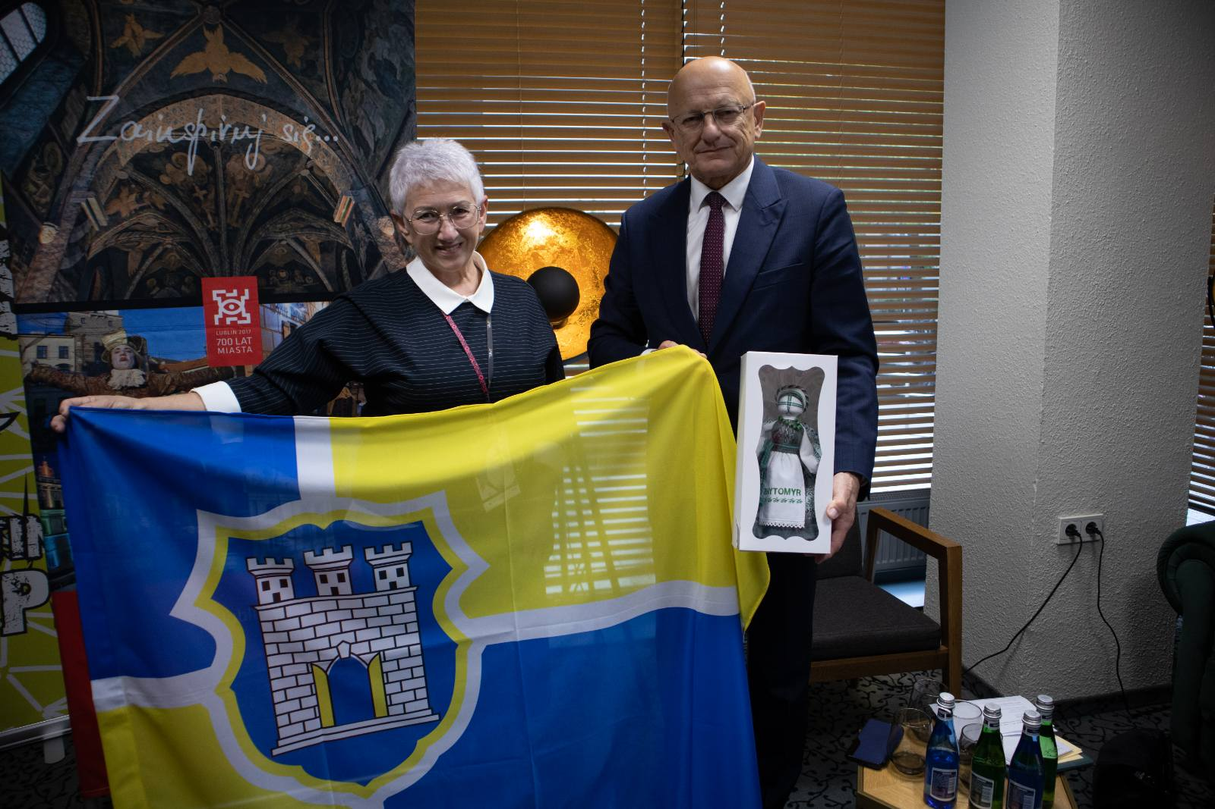
https://m.facebook.com/story.php?story_fbid=pfbid0qMoU4gG3cbU8kmD7v6JgvdnVecY5HzdfXxDM4RABkLSL5RxcAV1aHWzBFhBRJhbQl&id=100010823678946
https://m.facebook.com/story.php?story_fbid=pfbid0YXgWZESRquET8AsyHVS27765PXSeyY246nSBC7dzS1BTVskDmeMayZgnvzV3GR99l&id=100010823678946
10 жовтня Молодь змінює світ. Молодь -це ті, хто рухає цей світ своїми ідеями, енергією, силами та діями. І, звісно, змінює його на краще .Житомирська делегація у складі Людмила Янушевич, Людмила Кицак, Тетяна Парфентієва, Оксана Савченко, Галина Литвиненко, Оксана Давиденко зустрілися з головою молодіжної організації Любліна Міхалом Ольшовим . https://m.facebook.com/story.php?story_fbid=pfbid02dEAs4YbUgjdTjUceAfboRLcre6Gb1rjifmhjMjNuX48MV1A1i6GYCN9m8htXtqcol&id=100010823678946 Говорили про молодих людей, які попри великі виклики та труднощі, продовжують робити свій внесок у майбутню перемогу України; про розвиток та організацію простору для молоді; розвиток жіночого спорту, зокрема про жіночий футбол

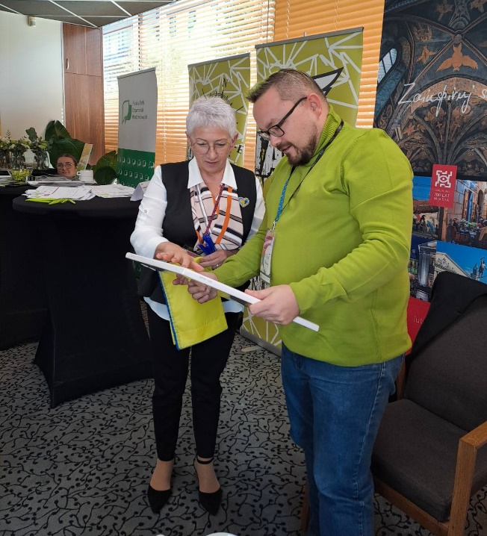
Конгрес Транскордонної Співпраці. Зустрічі які об'єднують і надихають.
11 жовтня Відбулася дискусійна панель"Політика рівних можливостей: інтеграція до ЄС. Грузія Молдова Україна.
- Представниця від України Marta Sydoruk наголосила, що Україна - молода нація з древньою історією і необхідно робити все, щоб молодь поверталася в країну. Велика увага приділяється в питаннях рівності представлення жінок у владі і присутності їх у прийнятті рішень.
- Політикиня з Молдови Daniela Sicora Bodrug подякувала всім українцям та звернула увагу, що "тільки завдяки Україні ми маємо змогу сьогодні тут зустрітися. роsія хоче усунути українську ідентичність і ми всі мусимо цього не допустити.
Війна в Україні показує наскільки ми сильні і роль жінок тує є дуже важлива. Жінки завжди брали участь у прийнятті рішень.
-Irina Tkeshelashvili , представниця Грузії : Вела розмову про права жінок на прикладі Грузії, про те, що ділитися інформацією - це добрий вихід. Візія, де чоловіки і жінки шанують один одного - досвід Польщі дуже цікавий у цьому плані, але ще багато треба зробити.
Повністю розділяє бажання України щодо євроінтеграції.
Цей Конгрес для того, щоб визначати пріоритети. Маємо дві сторони: інституціальна (конвенції , закони...) і реальна. Є реальність правова і людська. Україна сьогодні в стані війни, але ми можемо спільно приймати рішення і спільно рухатися до членства в ЄС.
Знайомство під час Конгресу Транскордонної Співпраці мало продовження у Вроцлаві.
Неймовірна Irina Tkeshelashvili познайомила з предстааництвом Єврокомісії у м.Вроцлаві
Проговорили про можливість проводити онлайн навчання для молоді щодо напрямків інтеграції до Європейського Союзу, бо це є надзвичайно важливим і чутливим для громадян України. І такий крок має бути неоціненною стратегічною допомогою та підтримкою для молоді , яка зараз , як ніколи, потребує знань та інформації.
Щиро вдячна пані Ірині за підтримку, розуміння, змістовну зустріч.
Сьогодні всі ми допомагаємо нашим захисникам і захисницям виборювати перемогу, активно беремо участь у волонтерстві, але водночас нам треба розвиватися далі і рухатися до ЄС:
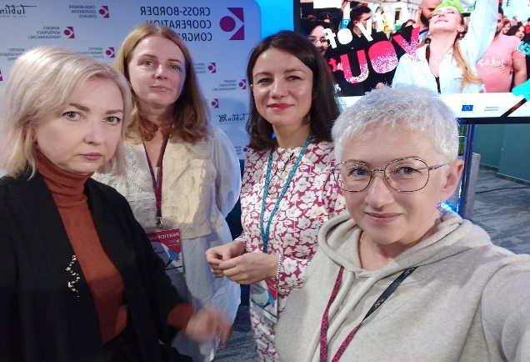

https://m.facebook.com/story.php?story_fbid=pfbid02Knf7PVomViCzbnVXeTF7JMEwTT1rrC2LNFkMRzFTeriHcmbWSsxFYcNmhNwDvNcHl&id=100010823678946

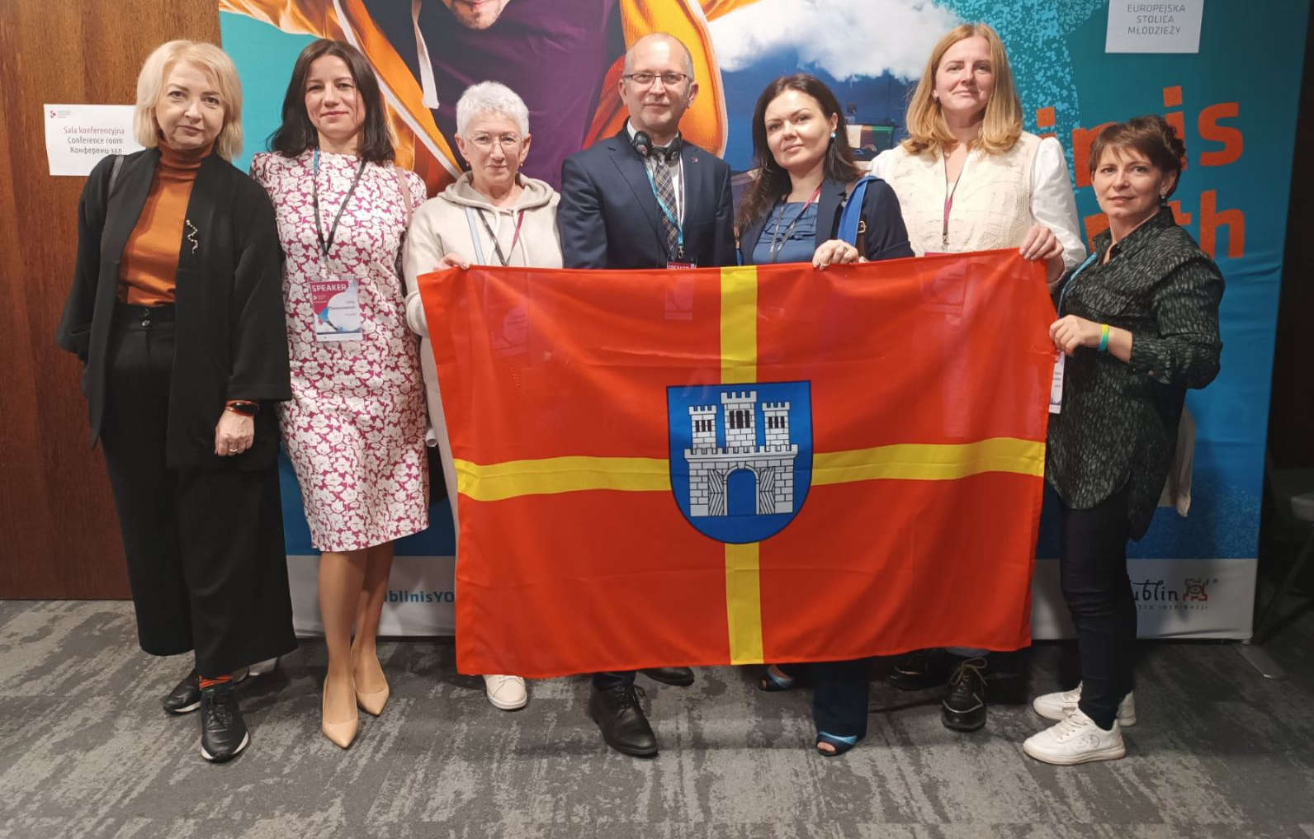

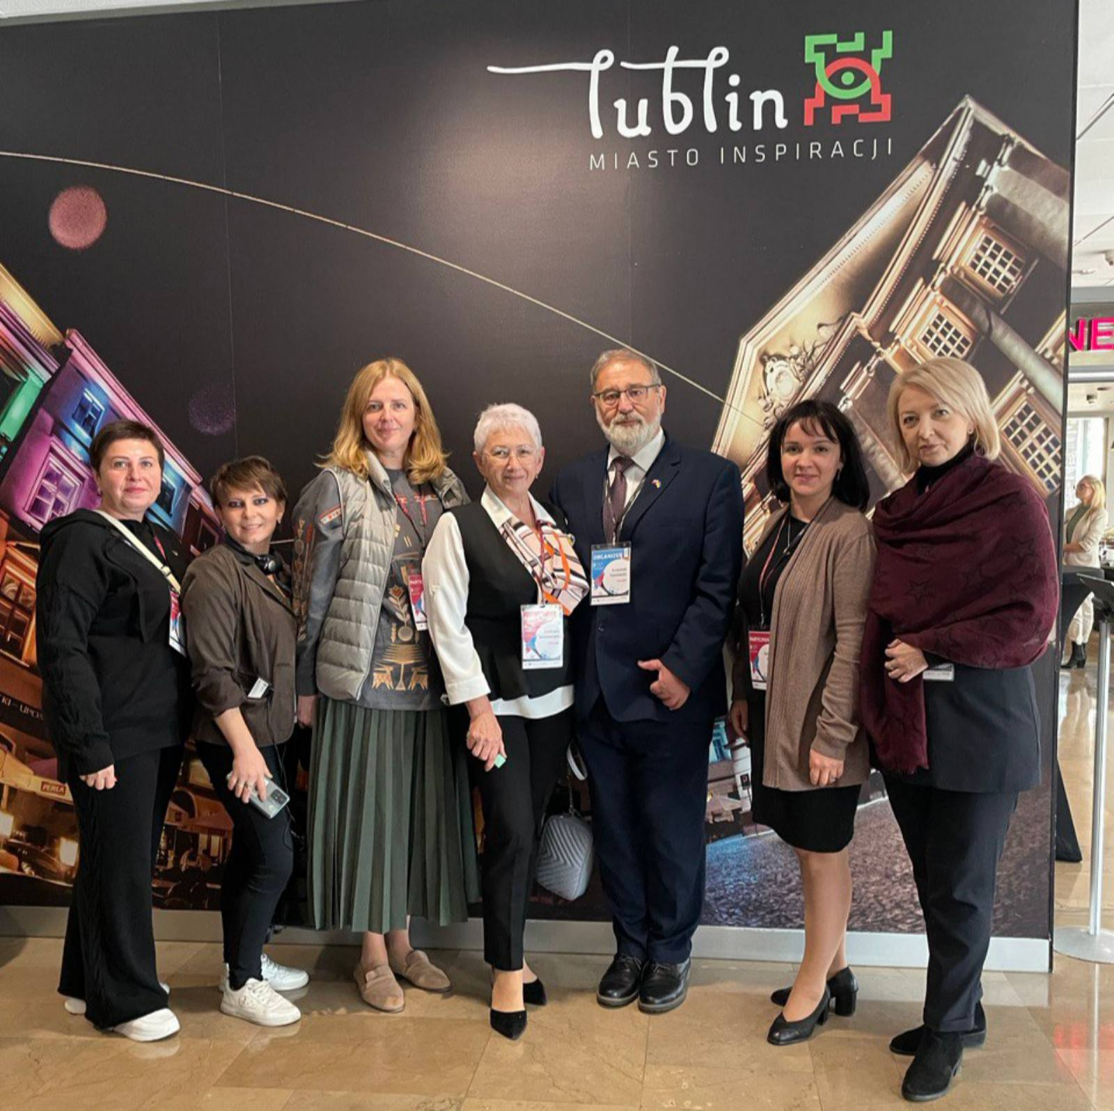
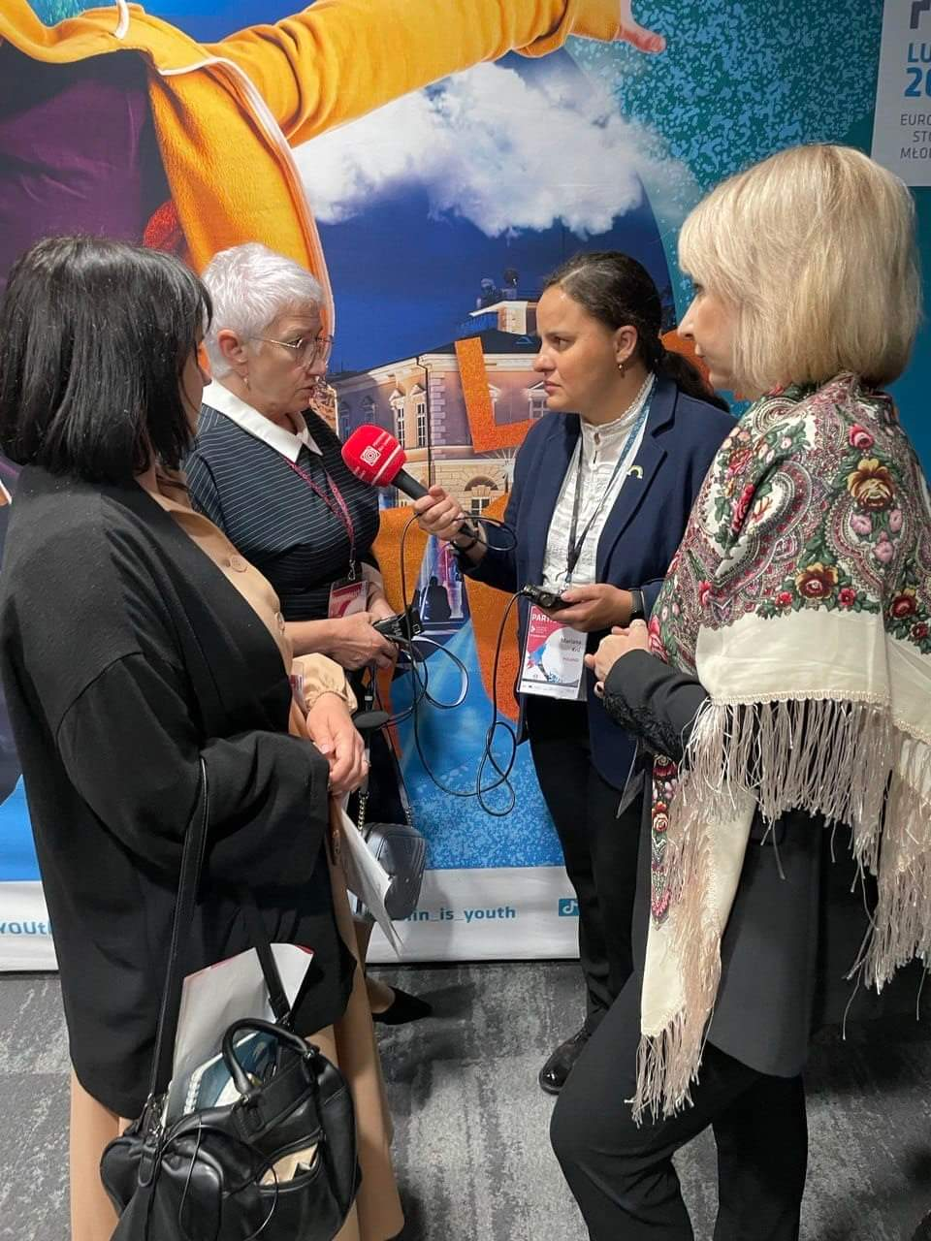

З метою привернення уваги міжнародної спільноти до становища жінок в Україні під час війни та просування жіночого лідерства, зокрема у політиці ( робота ДГГП), делегація ДГГП Житомирської області дала інтерв’ю журналістці української студії польського радіо
https://m.facebook.com/story.php?story_fbid=pfbid0aUAhQkBCE7yw1xyMD2TPVdY5ZKEq6bwpXkR2acjo4EJ4aSpehRiMW5Lnds8JPKTWl&id=1411632894

Примітка: Поїздку до Любліна та Вроцлава оплатила з власних коштів.

21 листопада виступила спікеркою в Школі Місцевого Самоврядування Житомир
https://m.facebook.com/story.php?story_fbid=pfbid0X1zD2xfc3ZoghzGZDkmvEE2FqCsLgWABy6Xv6ioMWCDxj7fE1NJ92LyKbn9tEeJvl&id=100001308547294
25 листопада разом з депутатками ,членкинями ДГГП, управлінням «Сімї, молоді та спорту» ЖМР взяли участь у Всеукраїнській кампанії « 16 днів проти насильства» та провели флешмоб «Не толеруй насильство». Мета флешмобу – привернути увагу суспільства до проблеми насильства, формувати нетерпиме ставлення до будь-яких проявів насильства та толерування його, боротьба зі стереотипами, пов’язаними з насильством в сім’ї тощо:

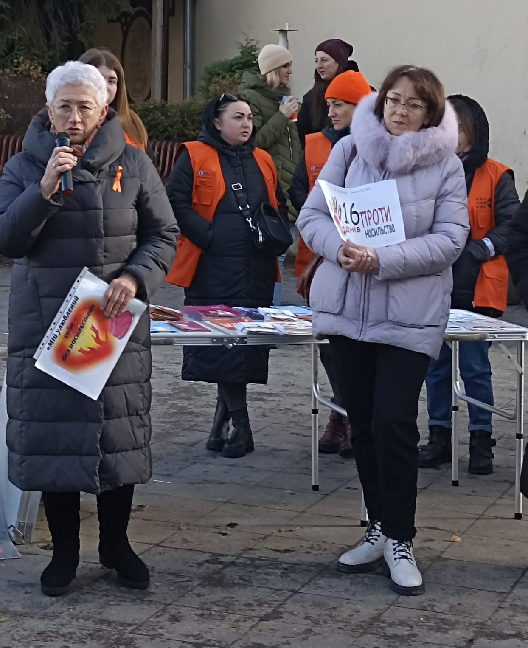
https://m.facebook.com/story.php?story_fbid=pfbid02KUJvCyjRrEa7hHrtWZhw5CaUpGpDBATcsNYAbPK1PmoXrVErA8H1KyiMwxSV8LHQl&id=100010823678946
1грудня. Перший обласний форум «Жінки. Мир. Безпека»
У першій панельній дискусії "Участь жінок на рівні прийняття рішень та відновленні України в умовах війни" виступала спікеркою разом з депутатками міської та обласної рад.
Рівна участь жінок і чоловіків у розвитку громад є запорукою економічного зростання, підвищення безпеки й успішності як для суспільства загалом, так і для кожної людини зокрема.
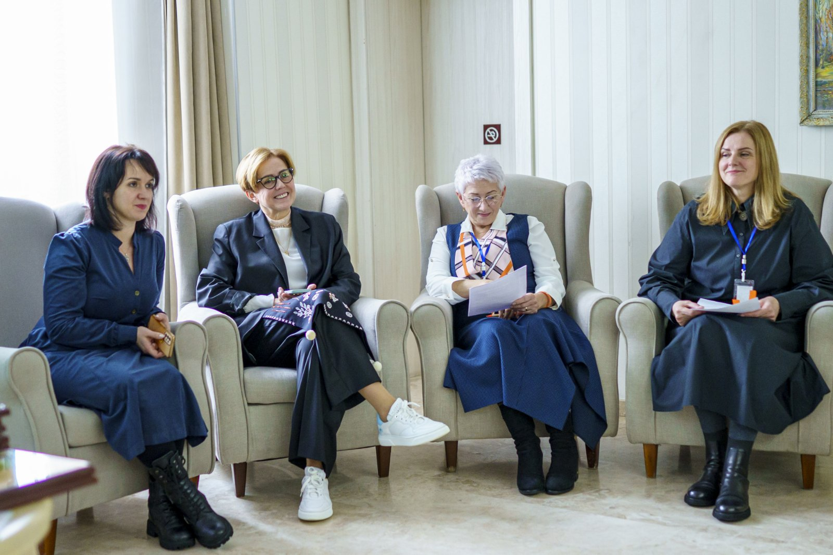

У другій дискусійній панелі "Безпека вдома та на вулиці: досягнення, інструменти, виклики в умовах війни" презентувала мобільний додаток "FEMALE POWER "
Додаток призначений для жінок з уразливих груп та тих, хто зіткнувся із гендерно зумовленим та домашнім насильством.
У цьому застосунку жінки можуть знаходити інформацію та користуватися різними послугами, наданими державою та громадським сектором, зокрема медичними, соціальними і правовими в своєму регіоні. Що особливо актуально сьогодні, бо багато жінок були вимушені поїхати з рідних домівок в незнайомі міста, не знаючи навіть де знаходиться лікарня або місце видачі гуманітарної допомоги.В додатку кожен користувач може побачити актуальну інформацію в тому регіоні, де знаходиться. Мобільний додаток розроблено в рамках проєкту створеного БО "Жіночий простір
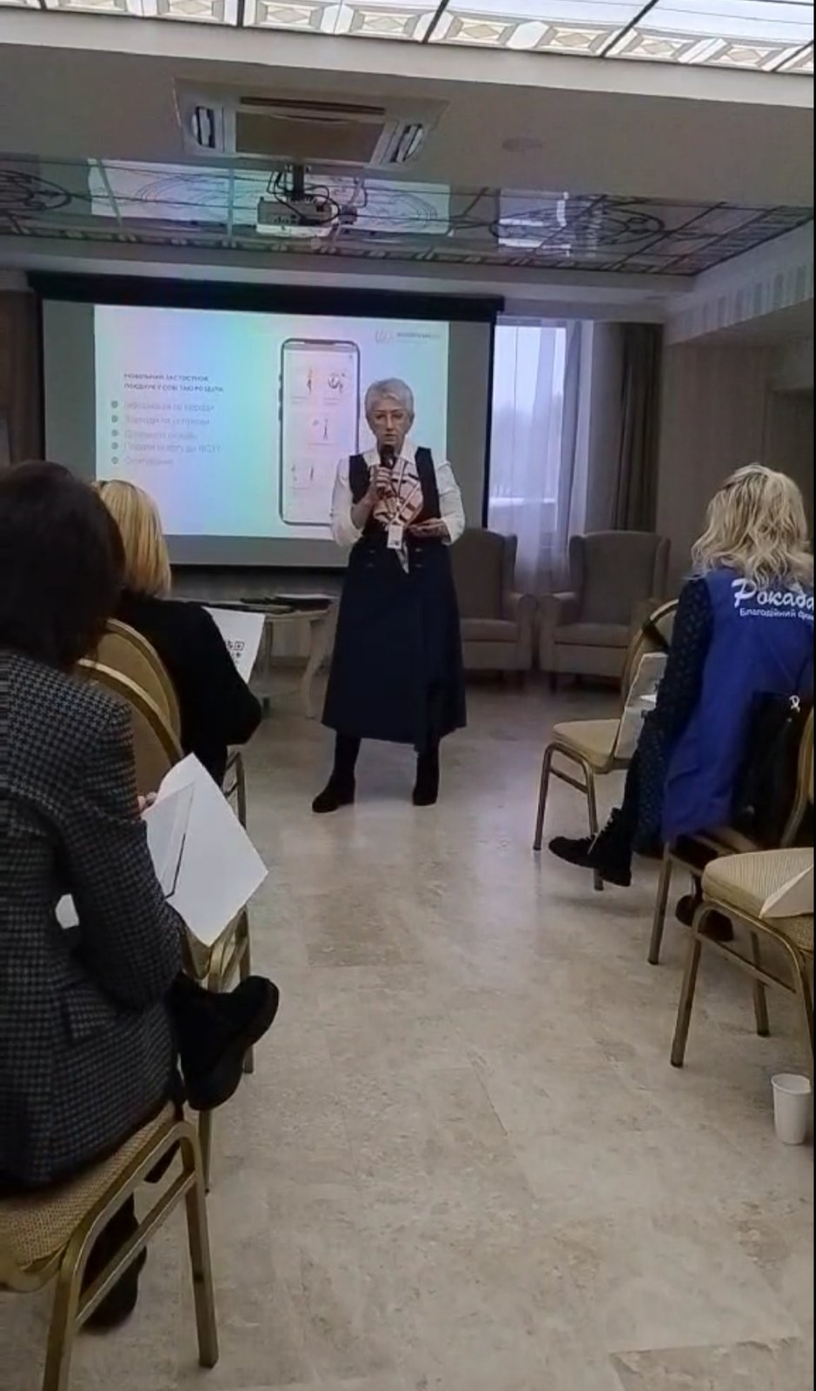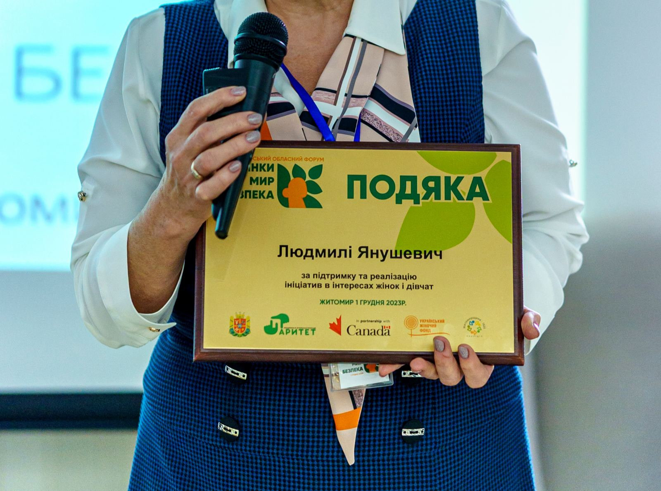
https://m.facebook.com/story.php?story_fbid=pfbid02VDMyQM6FPjDygVBe9Rp6joGgPQCuyUqBTzaQENWfnyYFYqkdWESExxytpgNu7u8kl&id=100010823678946
14-16 грудня Стратегічна конференція депутатських груп з гендерних питань. м. Львів
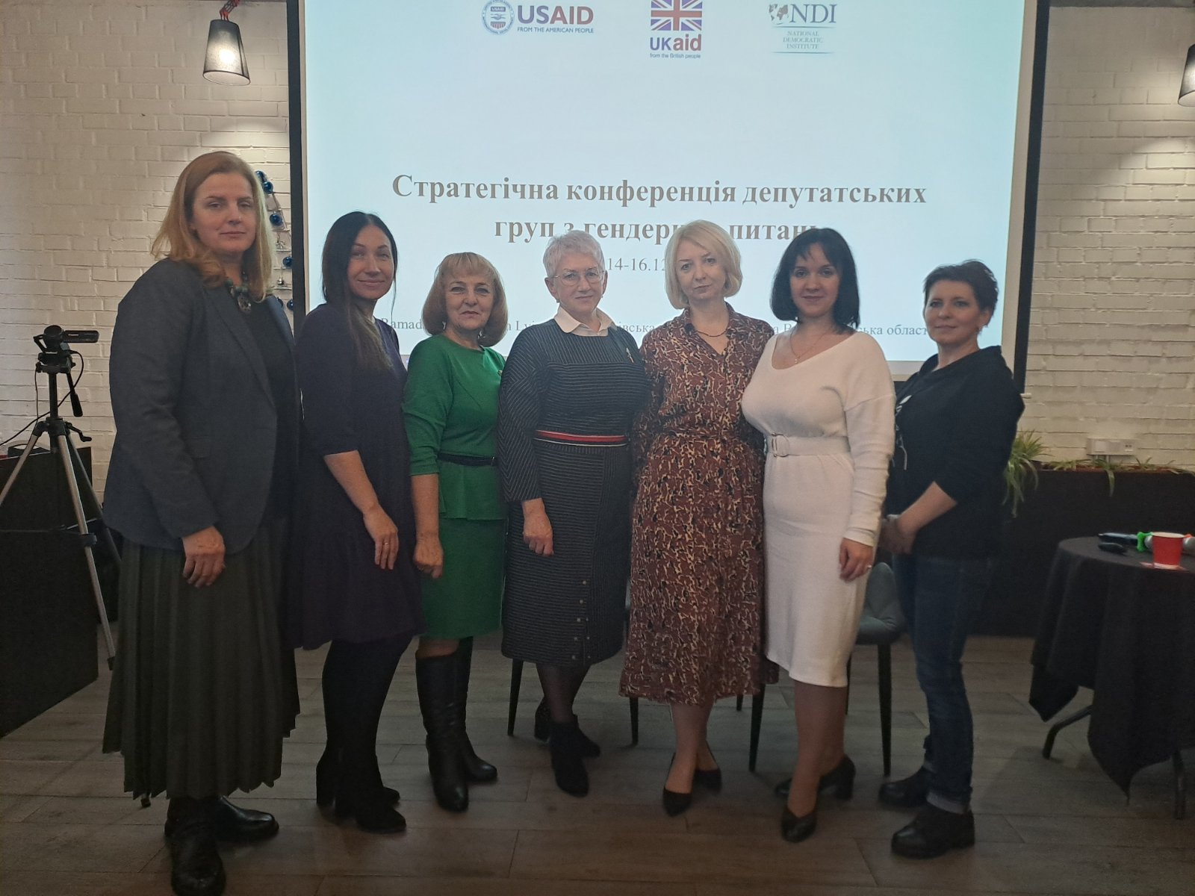

17 грудня на базі Старокотельнянського БК разом з депутатом Житомирської районної ради Олегом Ніколайчуком провели навчальну сесію для жінок депутаток по питаннях гендерної рівності, стереотипного мислення, роль жінки у суспільстві та політичній діяльності:
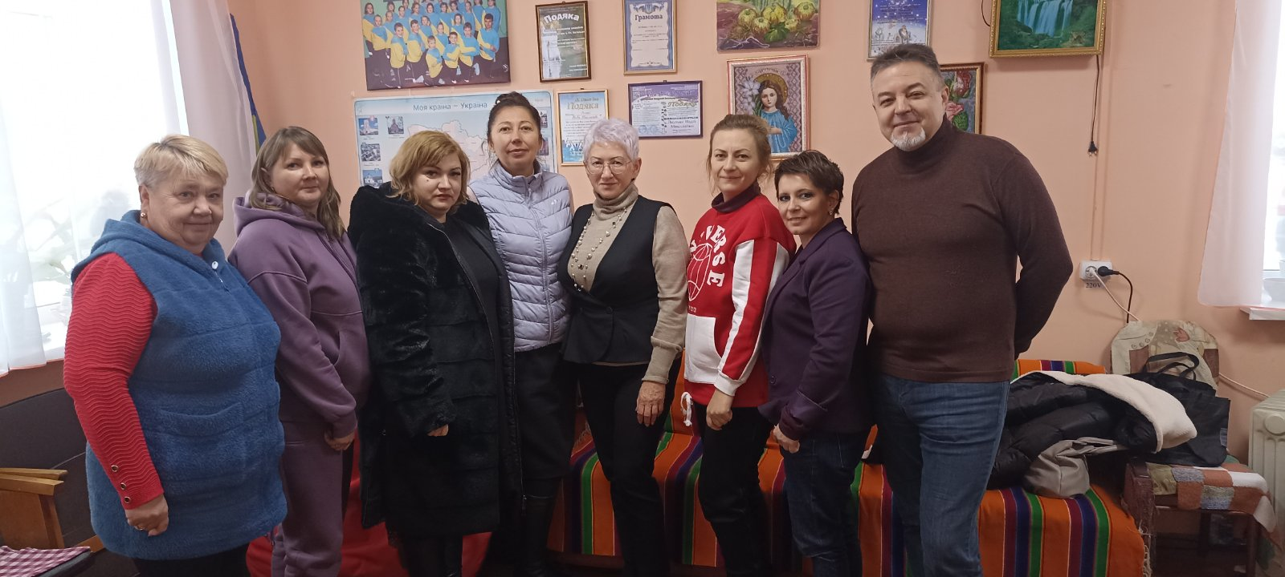
https://m.facebook.com/story.php?story_fbid=pfbid02gtU6qXveASDiMkWJMXy3i3G5gTEUce56mKxtdA8ycawpnUqyQfzNjVkbs6pn78twl&id=100023556849718

Волонтерська робота Під час візиту до Любліна з’ясувалося, що Люблінські бібліотеки потребують книжок українською мовою. По приїзді до Житомира звернулася до депутатів міської ради, через ФБ- до громади міста з ініціативою допомогти зібрати книжки, написані українською мовою, для людей, які тимчасово, або вимушено проживають у Любліні. Сюжет на Союз ТВ: https://fb.watch/pvYCVZJpLi/
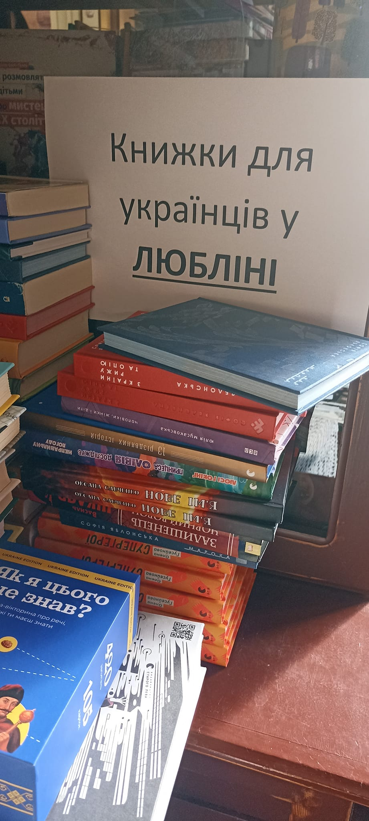
https://m.facebook.com/story.php?story_fbid=pfbid032gNatN79DXyjPAx8CdEgRUE8iUdjAZy8E3ni2v8m3hJ7hDqs11g8ptZWczg7QU45l&id=100010823678946
До збору книжок долучилися небайдужі городяни, Житомирська політехніка, підприємці, письменники, учні Житомирських ліцеїв, депутати. І, як результат, зібрано 400 екземплярів художньої, історичної, дитячої на наукової сучасної літератури, яку 1 грудня відправили до бібліотек Любліна:
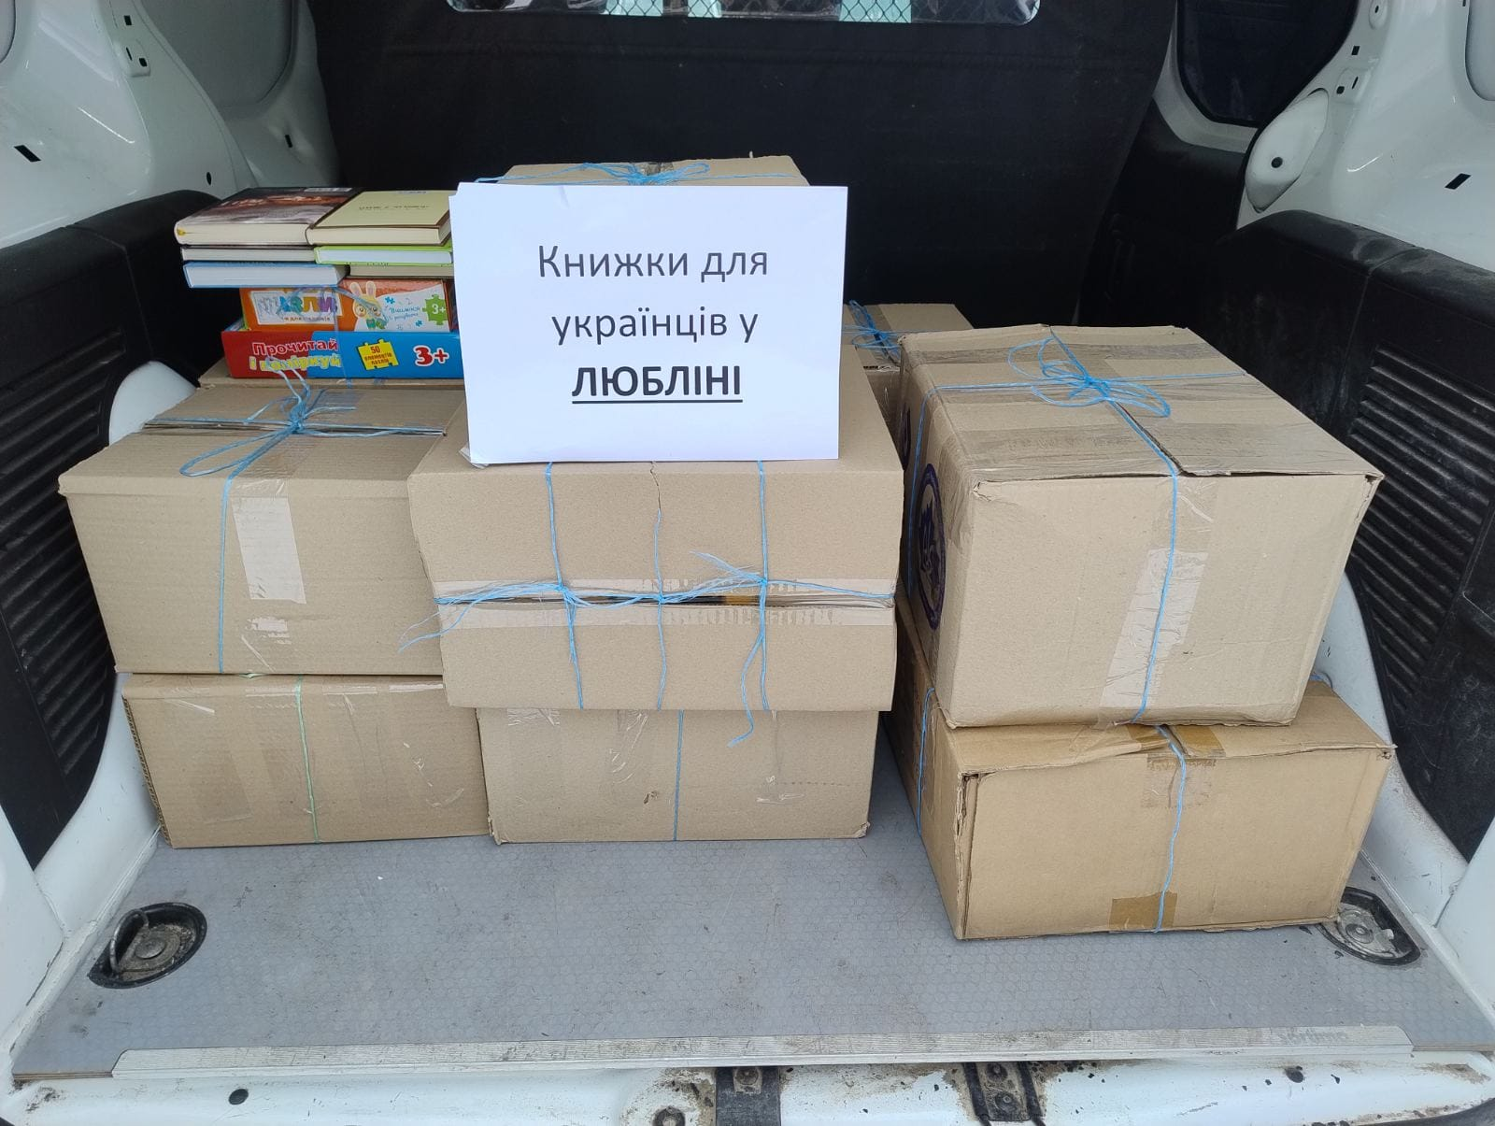
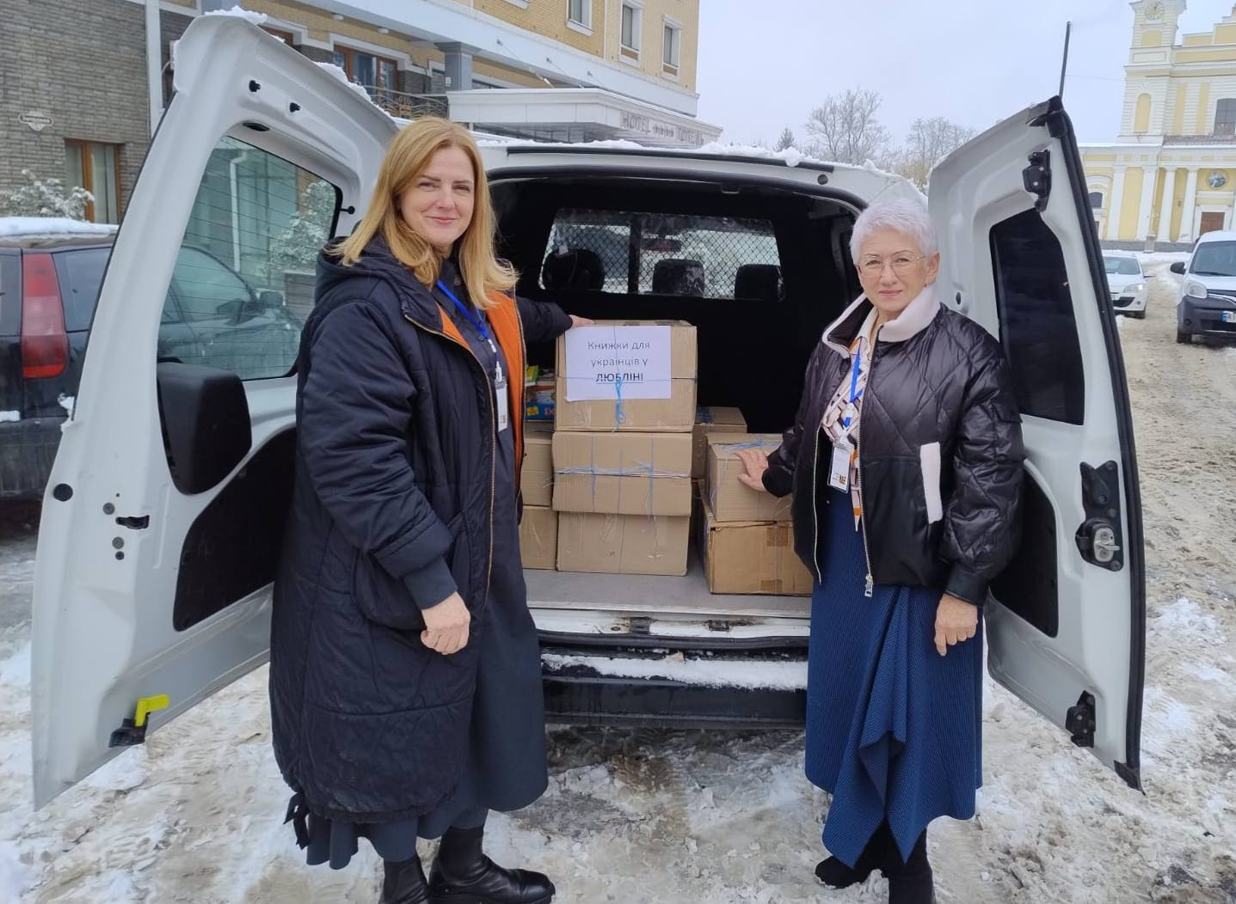
https://m.facebook.com/story.php?story_fbid=pfbid02CPFVANRYabkiJkoFqC21XAUS14zWS6fyYMZuThYdsZec783JAn6iePA9gE1nKK1el&id=100010823678946

5 грудня, напередодні Дня Збройних Сил України, разом з Людмилою Зубко членкинею ДГГП «Рівні можливості» втілили мрію художниці з с. Стара Котельня Валентини Іванівни Гербич та організували виставку картин для наших захисників та захисниць, які перебувають на лікуванні у Житомирському шпиталі.
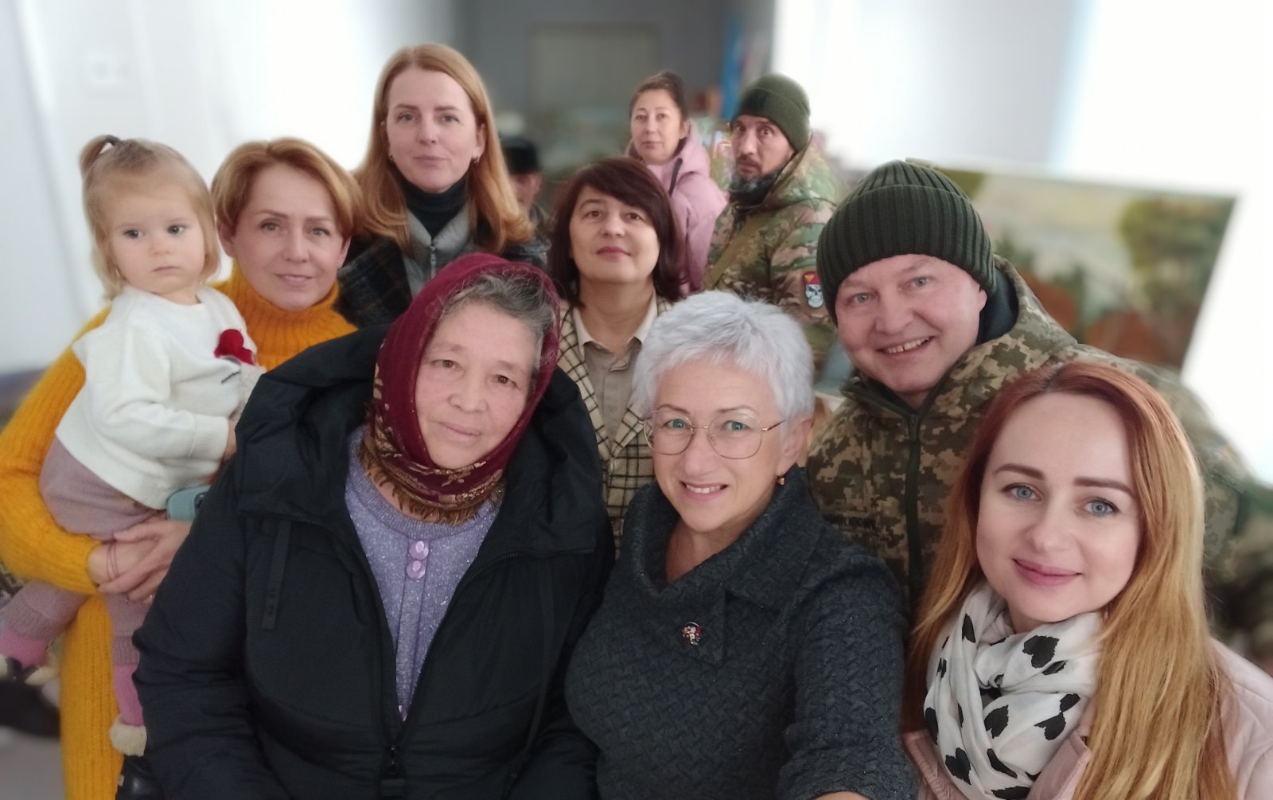
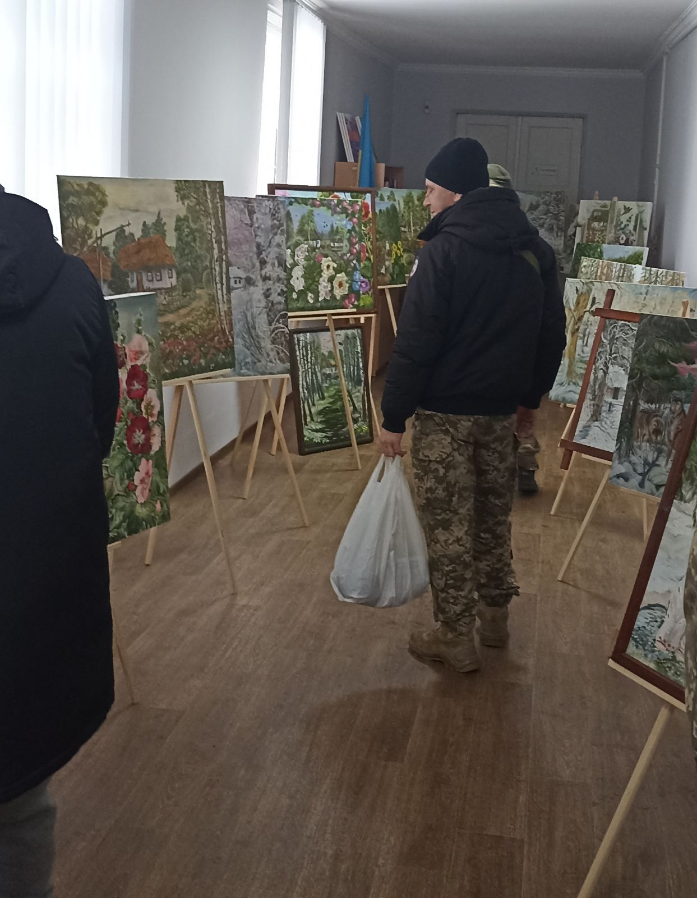
https://m.facebook.com/story.php?story_fbid=pfbid02XSZLhLajVmDLSCH7iNmwR9hScjYRcygnG31prJwY2xHQh46evAXDDLCwJFe5DufBl&id=100001931323651
Шість картин пані Валентина передала на аукціон і на отримані кошти ми придбали та передали у користування військовому шпиталю 12-ти канальний кардіограф BTL-4 SMART вартістю 81000 грн.
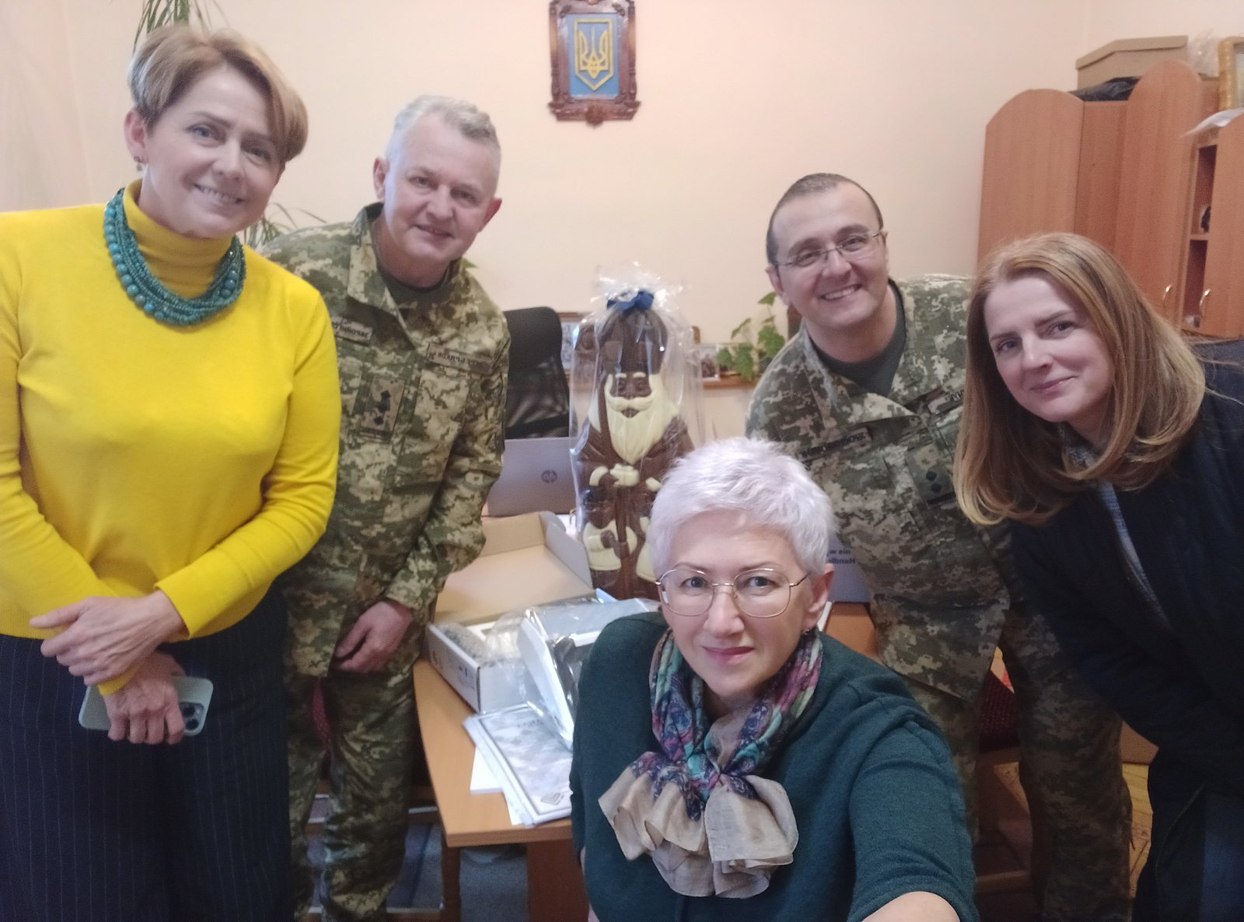

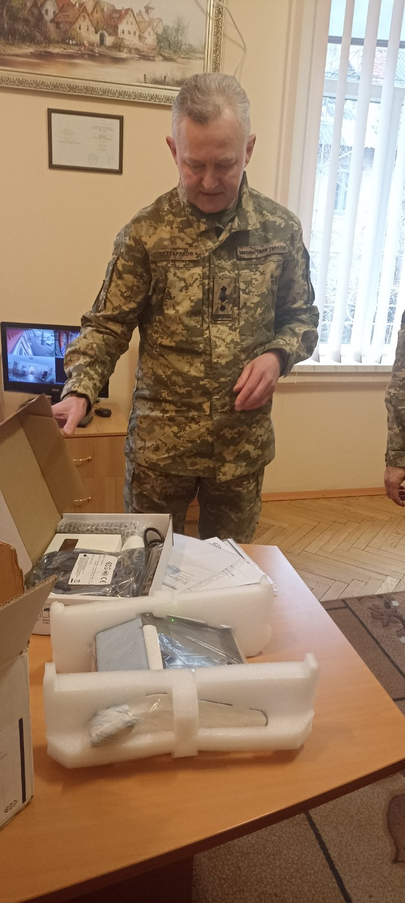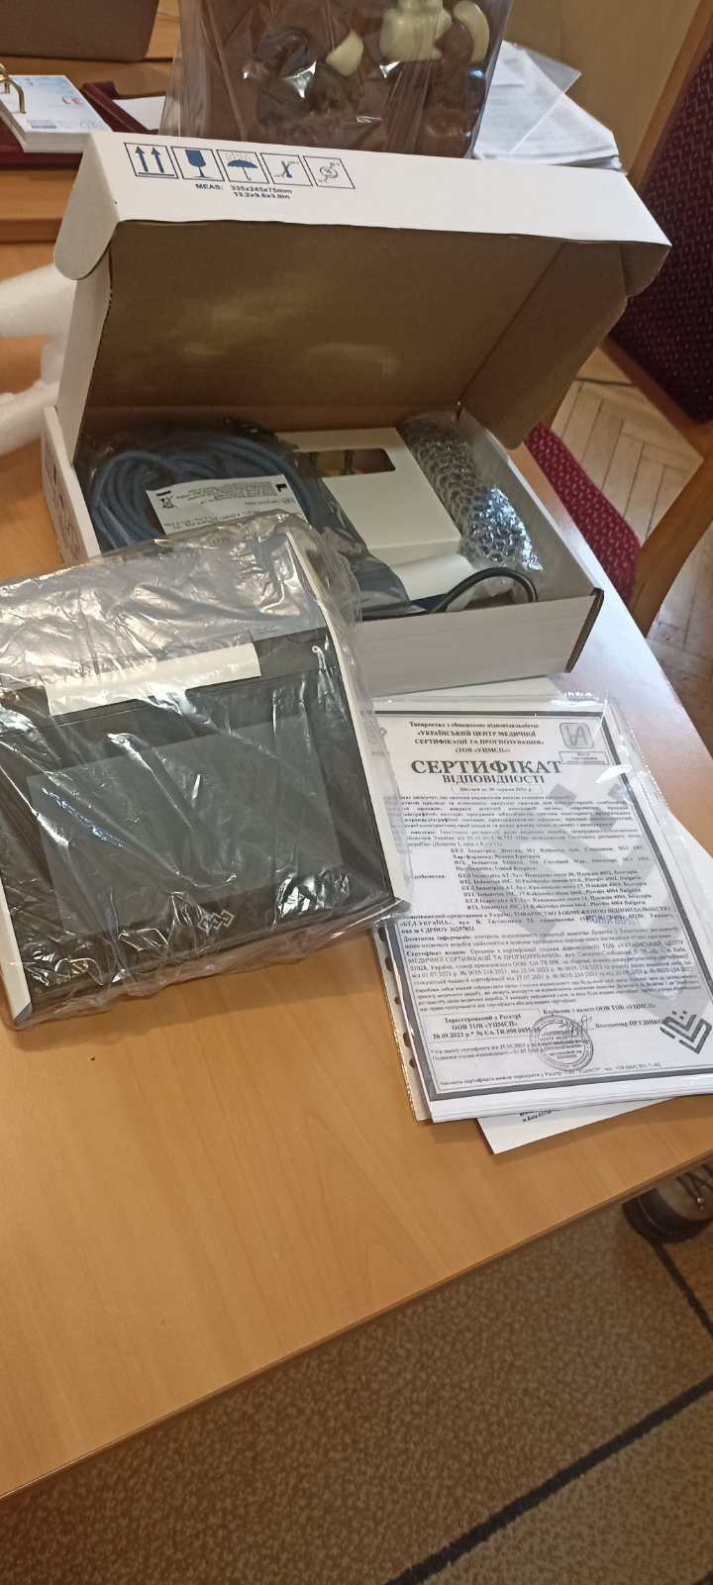
6 грудня з Людмилою Зубко організували майстер клас з виготовлення шоколадних цукерок і розмалювання шоколадного печива для поранених бійців:
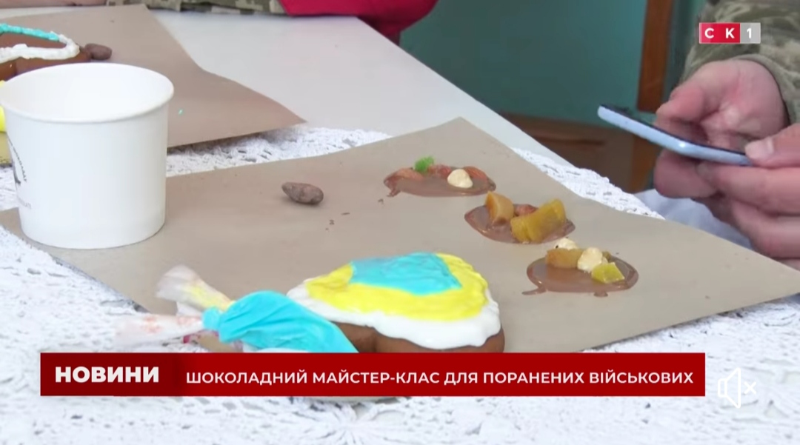

Сюжет на СК1: https://fb.watch/pvNvxvFM8Q/
Особисто пошито у 2023 році і передано волонтерам 420 Прапорів Перемоги, виготовлено та передано 650 наборів сухофруктів для формування сухпайків, родина активно допомагає ЗСУ. Маю подяки від військових підрозділів:
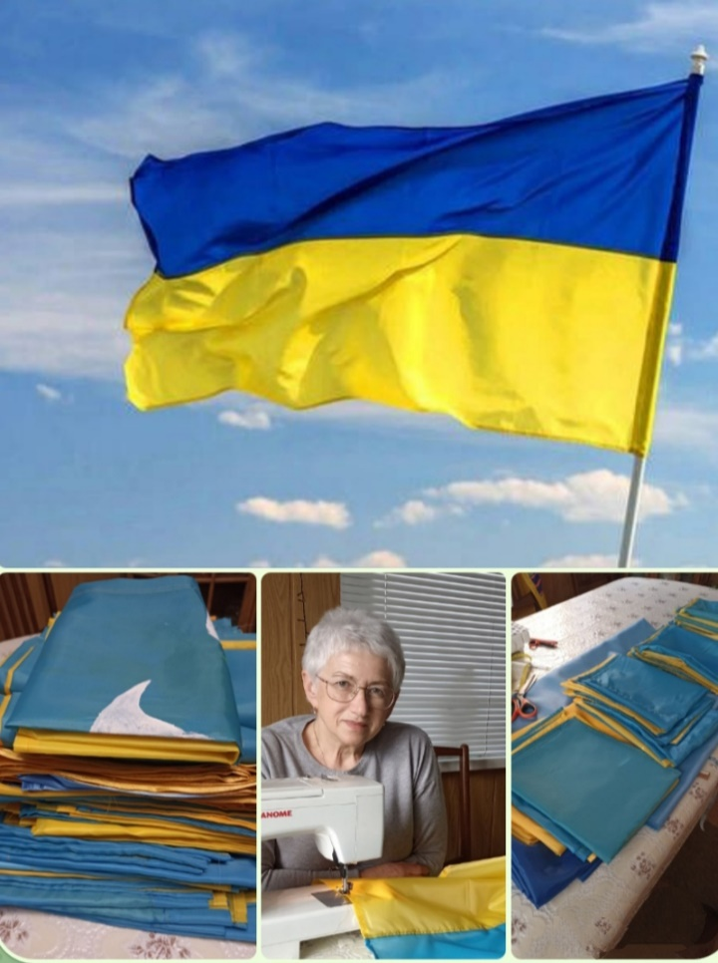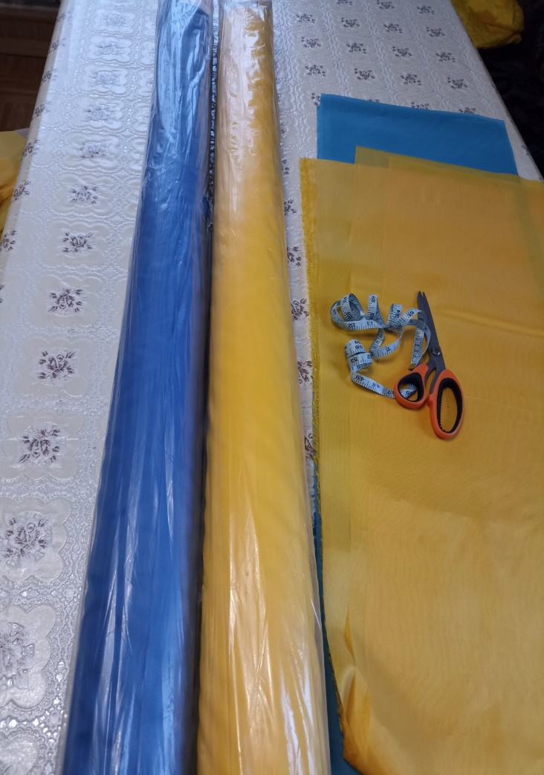

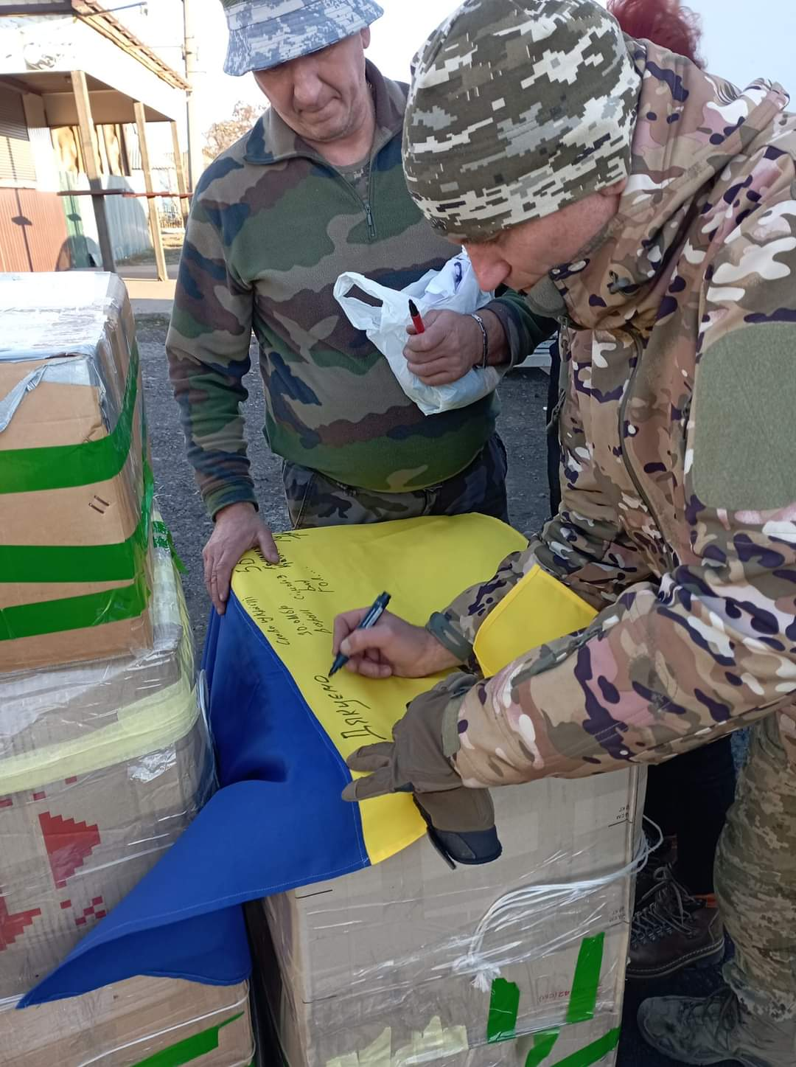

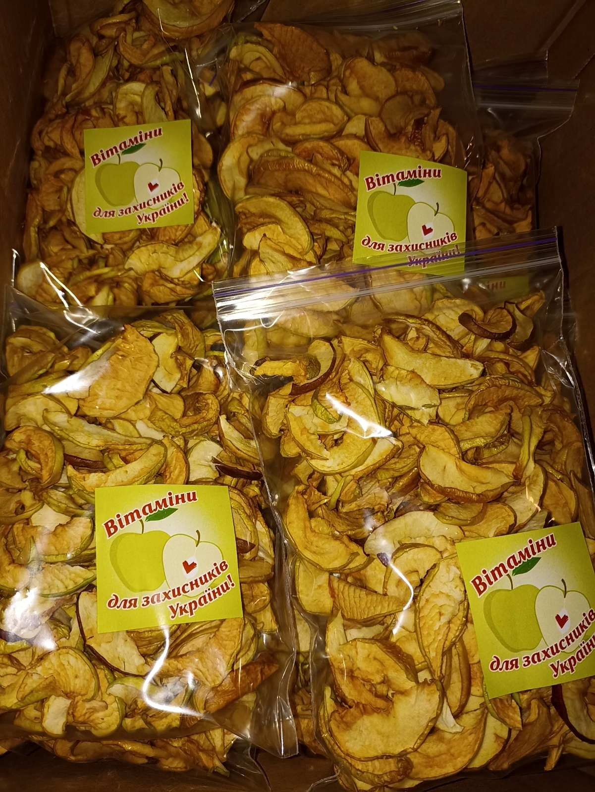

https://m.facebook.com/story.php?story_fbid=pfbid0XnDTL6mvgCv3tNh4YNxf7pKsUQ7t62r3XxDnfuoLvN7cib2S7nFLNpuRx3CH8BNbl&id=100010823678946
https://m.facebook.com/story.php?story_fbid=pfbid0FgaVjVYe3Xyi8hwpWpsbmysDteZ2JKqH3bGg2xXp38JNQEB9WwijLp8PqFUc9SbKl&id=100009407571725
https://m.facebook.com/story.php?story_fbid=pfbid02yjtr2J3eWpMJYgg2PTz5EbeVJRZimuWoU8DT4LNsTDLApkFGWHDXCY3Qe3pVaU2Dl&id=100017323654645
https://m.facebook.com/story.php?story_fbid=pfbid02mnX6bZEYJDdgDqRDU8nLfJymSrcssypeCdAdsMf6wKnLmKQTWeiUuGdfXb851Ycgl&id=100009407571725 https://m.facebook.com/story.php?story_fbid=pfbid02pdRidatE8jz4mzqtL3KopRFiiGCqWvnmnu3ngS4nFvDduPyynU2i7N6uXQFRHzoul&id=100009407571725
https://m.facebook.com/story.php?story_fbid=pfbid0aq8ruf5vUSci3Twp872WvsRBykhF29fcqttV2mKt3AQd93izNmFk7JC2JybMkXvl&id=100017323654645
https://m.facebook.com/story.php?story_fbid=pfbid0i6aTiWy7DJj3UsWhh6N2kmyDAnCw3xJrTbJFkTsEVek6z6QNBtJiaFmuvNu9PaAEl&id=100010823678946https://m.facebook.com/story.php?story_fbid=pfbid02UozQcWJH3ZqxRgXj92iWy6Vuubp959H59x8AaCz9YHZbXBZqSS9ivxRKEnYTBdjul&id=100009407571725
https://m.facebook.com/story.php?story_fbid=pfbid02JLLyFdK9krRETmuBN9wVXgzwqfArztmYRbHUr8NXLzyG2Frhe6DnKmJiecUnYAtYl&id=100017323654645
https://m.facebook.com/story.php?story_fbid=pfbid02mtk7yscbNd5Hksmoa8uk7XgPWB8sUFg8MYFcEgoE7CPHyRMzrKEdsEQ86TL23JTdl&id=100009407571725
https://m.facebook.com/story.php?story_fbid=pfbid02TFnCNTQjLHJWRf6zvXWCJJKspzZPcwAw7ZkSptYj1RLu4mugzEiwv6j1KMCFjWurl&id=100009407571725
https://m.facebook.com/story.php?story_fbid=pfbid0GR4VeL8yBNNKx8obEvyiscKLtbbA8BZsTe8mMjc8DLMS6HwdNmREKSx7Mvyph5pl&id=100017323654645
https://m.facebook.com/story.php?story_fbid=pfbid0GZaawNeVS7Y6grrckpFsG74d6HSrk1EbgrSwkkbogWWz9KvzwVcPFfFughSHctmrl&id=100009407571725
https://m.facebook.com/story.php?story_fbid=pfbid0JbXUw27zEL4EdU6JBW3LWR3xaSC65Ukud5X3ftRH3kcRVTCLvYfKR6f17EHUb1EKl&id=100009407571725
https://m.facebook.com/story.php?story_fbid=pfbid02rLUoQAniKm7R2ANaPduE9sHk68HYo9KtvK8dbbkkGtjxviUYqsuDNktM44L2zKSol&id=100017323654645
https://m.facebook.com/story.php?story_fbid=pfbid02m8BmoBgYba2Kn3F1FaPAYA1K6VGR9kNX6xdKArSD8cStR6AjQi53K6hLtHFd7FDUl&id=100009407571725
https://m.facebook.com/story.php?story_fbid=pfbid02qCQcoZB4fGBd1jcuUDRsUP32JFfmYAcNZBSsAJ7xsNoFhgjfH7ZdpxZBrwrvbxd3l&id=100009407571725
https://m.facebook.com/story.php?story_fbid=pfbid037ciirpTp3YndFYkVmuGP6E2SQGNwqdf9t8xw8o1BUtLLSVUaiRHw1uFjEtMamCUl&id=100010823678946
https://m.facebook.com/story.php?story_fbid=pfbid02hU6opqdKYV7MsfRVX2FAqqD9XKGWTi8Nwcv2yU8VUwT5o9MFPrde3WGevocKAkLNl&id=100009407571
https://m.facebook.com/story.php?story_fbid=pfbid033GzRVfoJ9it8viQ38kBrMdeXa9gQRjeuDg2jZhBSTcRMpRxM6upfUyL3Nvx11oFSl&id=100010823946
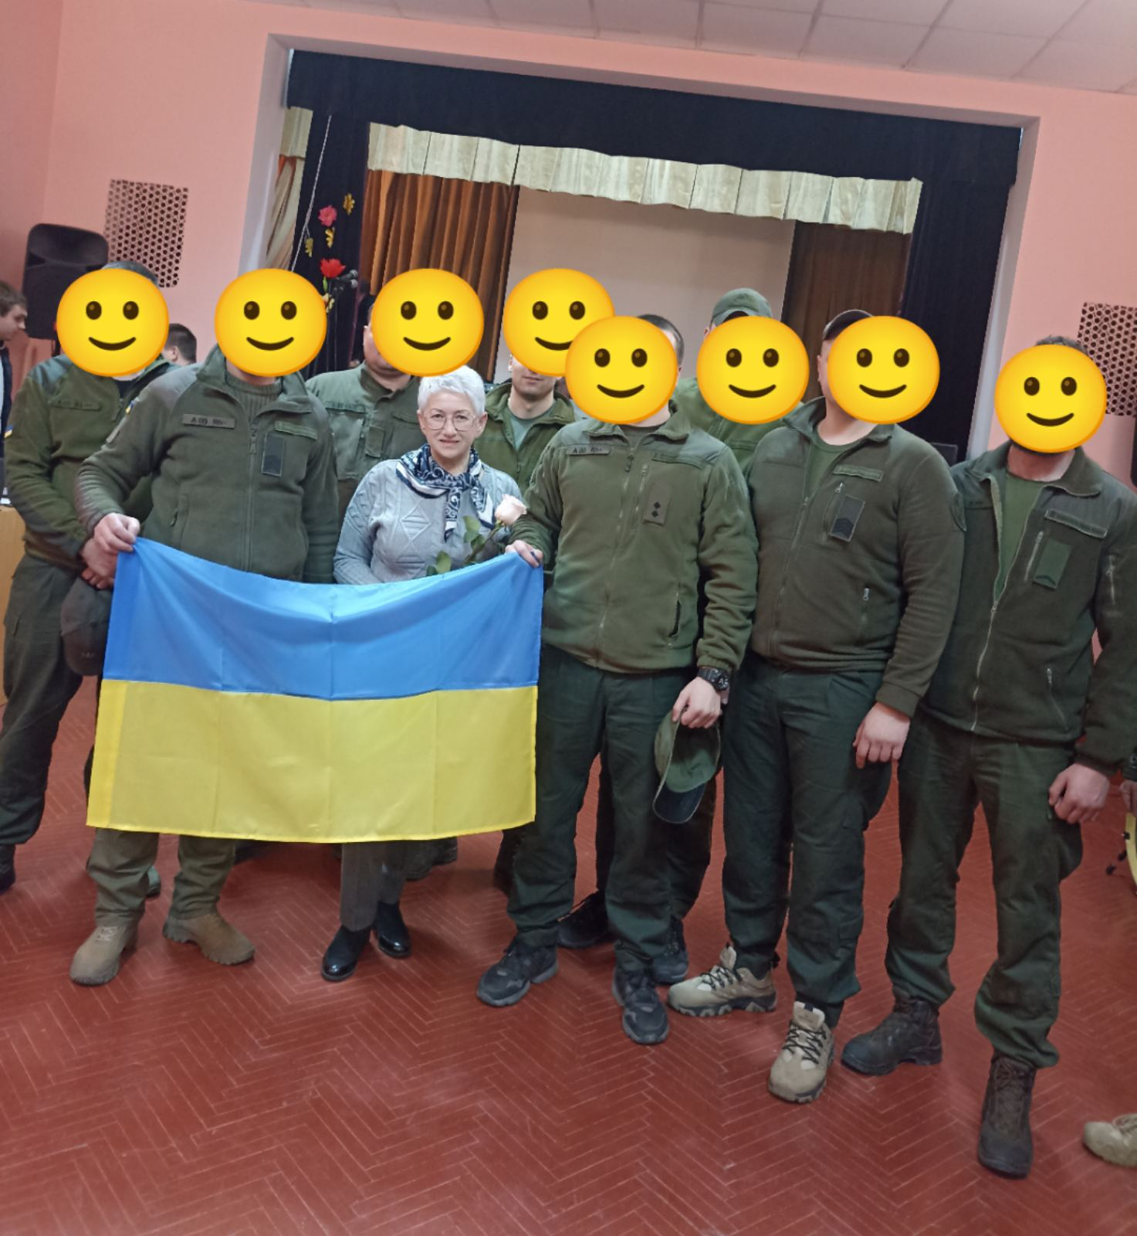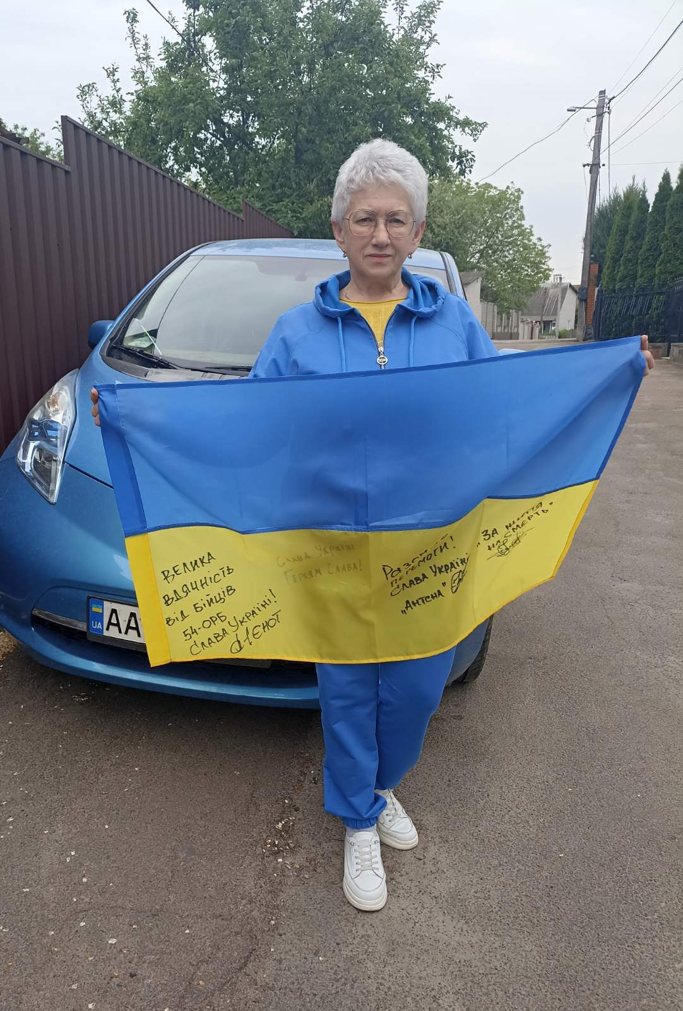

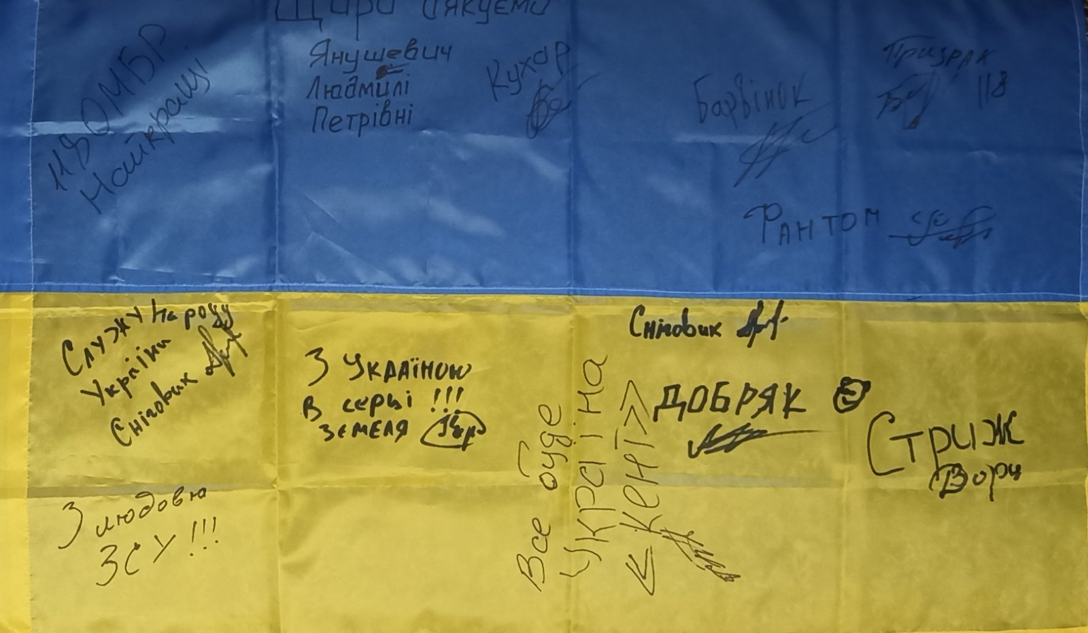
Дякую ЗСУ за можливість жити і працювати.
СЛАВА УКРАЇНІ! ГЕРОЯМ СЛАВА!
Депутатка Житомирської міської ради Людмила Янушевич

